Сиcтема контроля прав доступа
«Матрица доступа»

Руководство администратора

Лист утверждения

2020

УТВЕРЖДЕН

Сиcтема контроля прав доступа
«Матрица доступа»

Руководство администратора

На 66 листах

2020
Аннотация
Данное Руководство содержит описание программного обеспечения «Система контроля прав доступа «Матрица доступа»» (далее – Система).
Руководство включает в себя:
- описание назначения, функциональных особенностей и решаемых Системой задач;
- описание процесса установки и настройки Системы;
- описание действий Администратора при обслуживании Системы.
Содержание
1. Общие сведения о Системе 5
1.1. Область применения 5
1.2. Краткое описание возможностей 5
1.3. Состав персонала, обеспечивающего функционирование Системы 6
1.4. Перечень документации 6
2. Условия работы Системы 7
2.1. Требования к аппаратному и программному обеспечению 7
2.2. Требования к настройке корпоративных информационных ресурсов 8
2.3. Требования к настройке межсетевого взаимодействия 10
3. Установка Системы 11
4. Обновление Системы 20
5. Администрирование системы 22
5.1. Запуск Системы 22
5.2. Настройка Системы 22
5.2.1. Настройка подключения к информационным системам 22
5.2.2. Настройка подключения к почтовому сервису 31
5.2.3. Настройка задач синхронизации с информационными ресурсами 33
5.2.4. Настройка системных задач 37
5.2.5. Резервное копирование и восстановление данных 41
5.2.6. Профиль пользователя 43
5.3. Разграничение прав пользователей 44
5.4. Устранение неполадок 46
Перечень сокращений 49
Приложение А 51
Приложение Б 52
Приложение В 53
Приложение Г 58

Общие сведения о Системе

Область применения
Данное Руководство предназначено для администраторов Системы.

Краткое описание возможностей
Система позволяет обеспечивать выполнение следующих функциональных задач:
- формирование актуальной матрицы текущих прав доступа пользователей в корпоративных информационных ресурсах;
- возможность контекстного поиска записей в сформированной матрице доступа по объектам или субъектам доступа;
- отображение текущих прав доступа для заданного пользователя корпоративного информационного ресурса;
- возможность сохранения сформированной матрицы текущих прав доступа пользователей в качестве эталона;
- сравнение сформированной матрицы текущих прав доступа пользователей защищаемой системы с эталоном и отображение выявленных изменений;
- ведение истории прав доступа.
Выполнение данных задач поддерживается для следующих корпоративных информационных ресурсов:
- файловые сервера на базе MS Windows;
- ИС «1С: Предприятие»;
- служба каталогов MS Active Directory;
- система документооборота «Docsvision»;
- корпоративный портал на базе MS Sharepoint;
- СУБД MS SQL Server.
Система состоит из следующих основных компонентов:
- Сервер приложений;
- СУБД;
- Программные коннекторы.
Назначение компонентов, составляющих ядро Системы, приведено в таблице ниже.
Назначение компонентов
Но-мер | Компонент | Назначение
 | Сервер приложений | Выполнение функций контроля реализации правил разграничения доступом, формирования матрицы прав доступа и предоставление интерфейсов взаимодействия (работа с Системой выполняется через веб-интерфейс)
 | СУБД | Хранение конфигурационных параметров Системы, сформированных версий матрицы доступа подключенных защищаемых систем
 | Программные коннекторы | Интеграция Системы с защищаемыми системами

Состав персонала, обеспечивающего функционирование Системы
Функционирование Системы обеспечивает обслуживающий персонал в составе:
- Администратор;
- Пользователь.

Перечень документации
Перечень документации:
- «Система аудита учетных записей. Руководство администратора. КШДС.10524-01 98 01»;
- «Система аудита учетных записей». Описание применения. КШДС.10524-01 31 01»;
- «Система аудита учетных записей». Описание программы. КШДС.10524-01 13 01»;
- «Система аудита учетных записей. Руководство пользователя. КШДС.10524-01 99 01».

Условия работы Системы

Требования к аппаратному и программному обеспечению
Перечень аппаратных и программных средств, необходимых для корректной работы устанавливаемых модулей Системы, представлен в таблице ниже.
Минимальные требования к аппаратным и программным средствам
Компонент | Требования  к аппаратной части | Требования к программной части
Сервер приложений и СУБД | - процессор: 2 или более ядер с частотой 2.4 Ghz и выше;  - оперативная память: 8 ГБ и выше;  - свободное дисковое пространство: не менее 150 ГБ | Операционная система:  - Windows Server 2012 Standard Edition 64-bit и выше;  Python версии 3.8.5;  Веб сервер Apache HTTP Server версии 2.4 и выше  СУБД PostgreSQL версии 10.3-2  Распространяемый пакет Visual C++ для Visual Studio 2013  Распространяемый пакет Visual C++ для Visual Studio 2017

Требования к настройке корпоративных информационных ресурсов
Перечень требований к настройке корпоративных информационных ресурсов, необходимых для корректной работы Системы, представлен в таблице ниже.
Требования к настройке корпоративных информационных ресурсов
Корпоративный ресурс | Требования к настройке корпоративных  информационных ресурсов
Служба каталогов MS Active Directory | Предоставление доступа к службе каталогов  Создать доменную сервисную учетную запись  Создать доменную группу пользователей Системы  Добавить сервисную учетную запись в группу пользователей Системы  Настройка аудита контроллера домена  Добавить сервисную учетную запись в локальную группу «Читатели журнала событий» контроллера домена  Настроить политику аудита для контроллеров домена:  - Политика: Аудит доступа к службе каталогов;  - Параметр политики: Успех.  Настроить расширенную политику аудита контроллера домена:  - Подкатегория: Аудит изменения службы каталогов  - Событие аудита: Успех  Создать запись аудита для объекта аудита (Домен/OU)  - Субъект: Все (Список пользователей, действия, которых подлежат аудиту);  - Применяется к: Этот объект и все дочерние объекты;  - Разрешения: Записать все свойства, Удаление, Удалить поддерево, Сменить разрешение, Создать все дочерние объекты, Удалить все дочерние объекты  - Тип: Успех
Файловые серверы на базе MS Windows | - Предоставление доступа к каталлогам общего доступа  Предоставить сервисной учетной записи следующие права доступа к каталогам общего доступа:  - Тип: Разрешить;  - Применяется к: Этой папки ее подпапок и файлов;  - Разрешение: Чтение списка содержимого
Файловые серверы на базе MS Windows | - Настройка аудита файлового сервера  Добавить сервисную учетную запись в локальную группу «Читатели журнала событий» и «Операторы печати» файлового сервера  Настроить локальную политику аудита доступа к объектам на файловом сервере:  - Подкатегория: Аудит файловой системы, Аудит работы с дискрипторами;  - Событие аудита: Успех.  Создать запись аудита на каталогах общего доступа (SACL):  - Субъект: Все;  - Тип: Успех;  - Применяется к: Эта папка и ее подпапки;  - Дополнительные разрешения: Удаление подпапок и файлов, Удаление, Смена разрешений.
ИС «1С: Предприятие» | Предоставление доступа к коллекциям метаданных  Создать сервисную учетную запись в 1С, настроить следующие права доступа к коллекциям метаданных:  - Подключение через COM-соединение, удаленный вызов методов 1С;  - Просмотр/запрос коллекций метаданных;  - Просмотр/запрос информации о пользователях;  - Просмотр/запрос информации о ролях.
Система документооборота «Docsvision» | Для сервисной учетной записи настроить следующие права доступа к объектам доступа:  - Тип: Разрешить;  - Применяется для: Этой папки, ее подпапок и файлов;  - Разрешения: Чтение.
Корпоративный портал на базе MS Sharepoint | Для сервисной учетной записи настроить следующие права доступа:  - Zone: All zones;  - Permissions: Full Read
СУБД MS SQL Server | Создать локальную учетную запись в MS SQL Server, с следующим набором прав:  - Server role: public  - Permission: Connect SQL, View any definition  - Grant: Ok

Требования к настройке межсетевого взаимодействия
Для корректной работы Системы, в зависимости от типов информационных ресурсов, необходимо настроить следующие правила межсетевого взаимодействия:
Протокол | Источник | Порт | Приемник | Порт | Описание правила
TCP | Сервер приложений | 389, 636, 53 | Контроллер домена | 389, 636, 53 | Доступ к каталогам контроллера домена
TCP | Сервер приложений | 139,445 | Файловый сервер | 139,445 | Доступ к папкам файлового сервера
TCP | Сервер приложений | 135, 139,445, Динамические порты RPC | Файловый сервер | 135, Динамические порты RPC | Доступ к журналу событий Windows файлового сервера
TCP | Сервер приложений | 135, 389, 636, 53, Динамические порты RPC | Контроллер домена | 135, 389, 636, 53, Динамические порты RPC | Доступ к журналу событий Windows Контроллера домена
TCP | Сервер приложений | 1540,1541,1560-1591 | Сервер приложений 1С | 1540,1541,1560-1591 | Доступ к метаданным 1С предприятие
TCP | Сервер приложений | 1433 | MS SQL Server | 1433 | Доступ к метаданным SQL
TCP | Сервер приложений | 80, 443 | MS SharePoint | 80, 443 | Доступ к объектам портала
TCP | Сервер приложений | 80, 443 | Docsvision | 80, 443 | Доступ к серверу Docsvision

Установка Системы
Установка системы состоит из следующих пунктов:
- Установка распространяемых пакетов Visual C++ для Visual Studio 2013
- Установка распространяемых пакетов Visual C++ для Visual Studio 2017
- Установка Python
- Установка ПО Матрица доступа
- Установка Python.
  - Запустить инсталлятор Python из папки с дистрибутивом Системы
  - В появившемся окне установки Python отметить настройку «Add Python 3.8 to PATH» и выбрать «Customize installation».
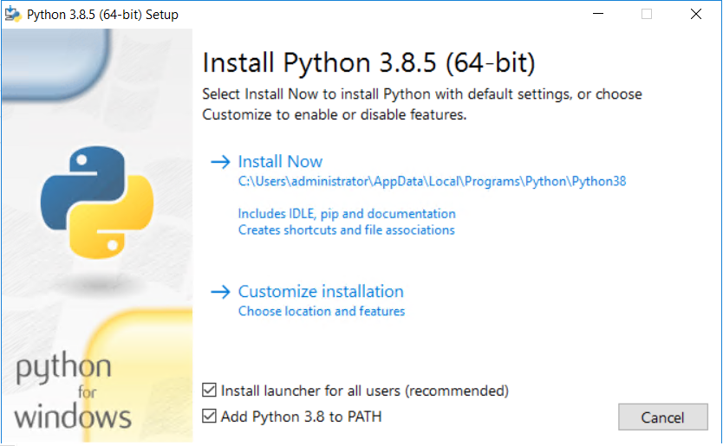
Рисунок 3.1 - Установка Python
  - Оставить настройки в окне «Optional Features» по умолчанию и нажать «Next»
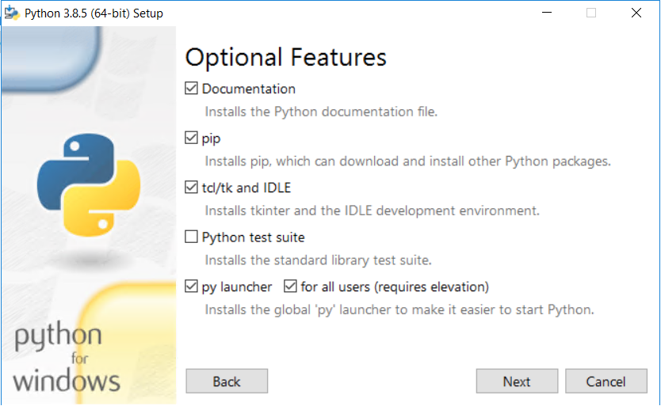
Рисунок 3.2 – Опциональные настройки
  - В окне «Advanced Options» выбрать настройки «Install for all users» и «Precompile standard library», при необходимости указать альтернативный путь установки и нажать «Install»
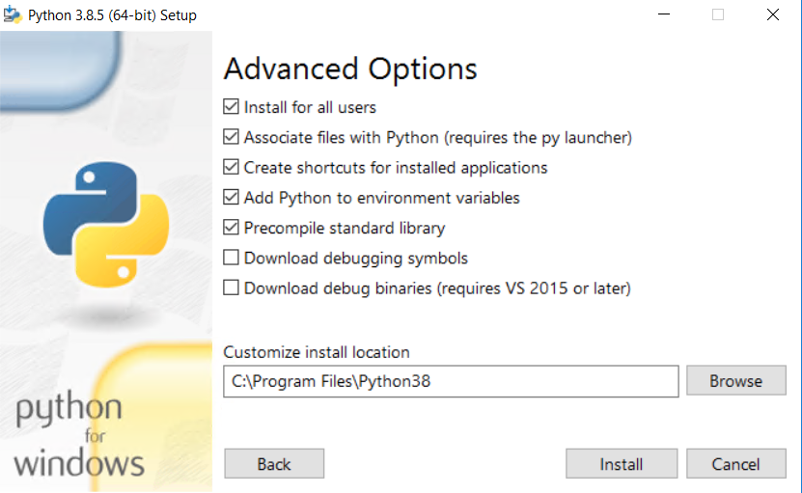
Рисунок 3.3 – Дополнительные настройки
- Установка ПО Матрица доступа
  - Запустить под учетной записью администратора файл install.exe с установочного диска.
  - Выбрать путь установки сервера приложений (Рисунок 3.4).
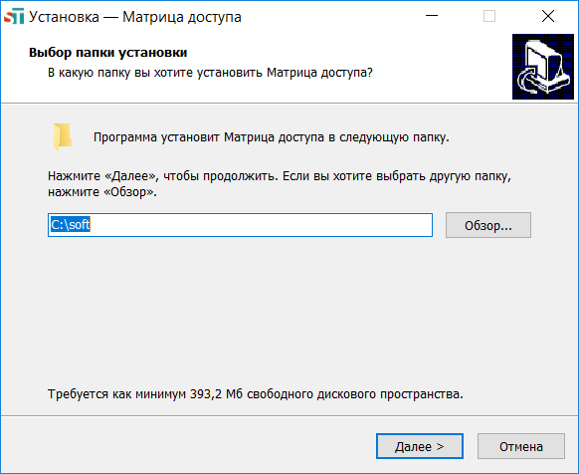
Рисунок 3.4 - Выбор папки для установки Системы
  - Выбрать необходимые для установки модули Системы (Рисунок 3.5).
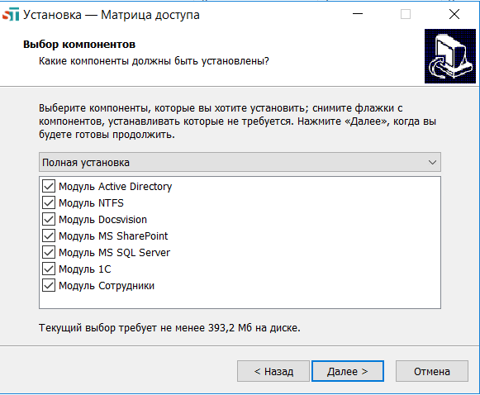
Рисунок 3.5 - Выбор устанавливаемых модулей Системы
  - Указать сервисную учетную запись администратора и его пароль. Данная учетная запись должна обладать правами локального администратора OC Windows (Рисунок 3.6).
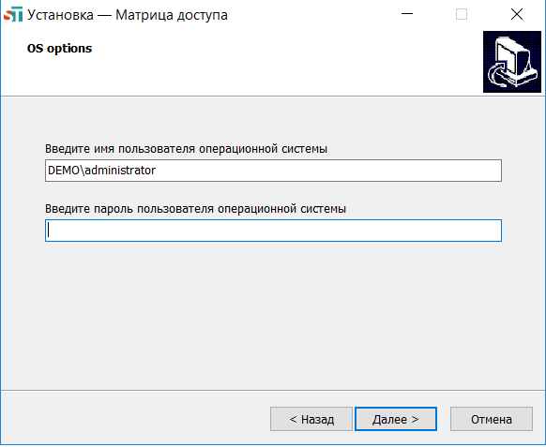
Рисунок 3.6 - Указание учетной записи администратора
  - Указать логин администратора Системы, пароль, адрес его электронной почты и наименование доменной группы пользователей системы (Рисунок 3.7).
**При необходимости предоставления доступа к Системе новому пользователю, необходимо включить пользователя (Служба каталогов MS Active Directory) в доменную группу пользователей Системы.
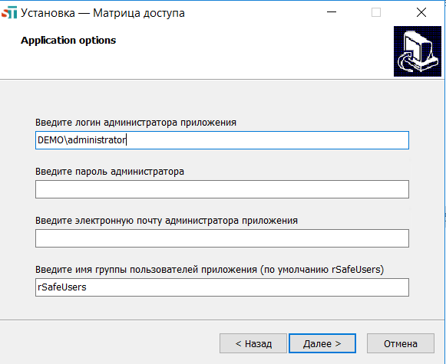
Рисунок 3.7 - Указание пароля пользователя Системы
  - Указать параметры настройки базы данных. По умолчанию параметр Database host равен 127.0.0.1 (localhost) (Рисунок 3.8).
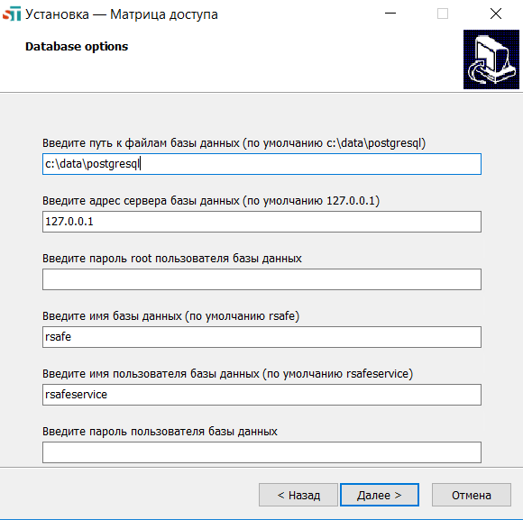
Рисунок 3.8 – Указание параметров настойки базы данных
  - Выбрать дополнительные параметры Системы, такие как использование защищенного канала при доступе к Системе (http/https) и метод авторизации в Системе (используя доменные, либо локальные учетные записи) (Рисунок 3.9).

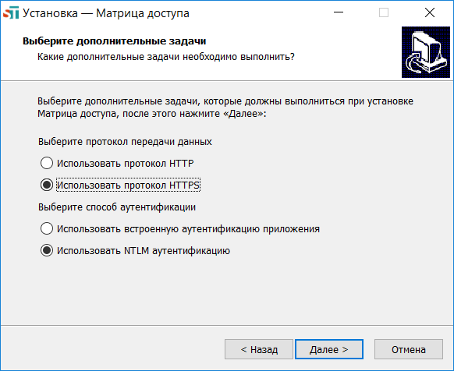
Рисунок 3.9 – Выбор дополнительных параметров
  - Если все значения указаны верно нажать кнопку «Установить» (Рисунок 3.10).
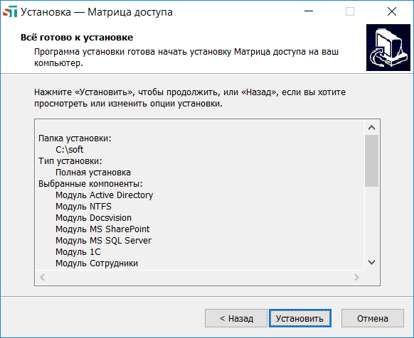
Рисунок 3.10 - Запуск установки
  - При успешном окончании установки появится окно завершения Мастера установки, нажать «Завершить» (Рисунок 3.11).
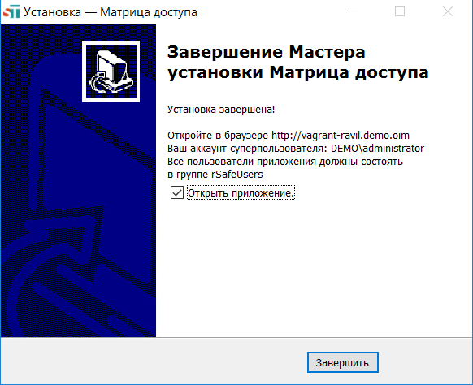
Рисунок 3.11 – Завершение установки

Обновление Системы
Пакеты обновлений поставляются в виде зашифрованного архива посредством сети интернет либо иных цифровых носителей данных.
Для обновления Системы необходимо выполнить следующие действия:
- Запустить файл run.bat на сервере Системы под сервисной учетной записью с правами локального администратора. После чего появится окно начала установки:
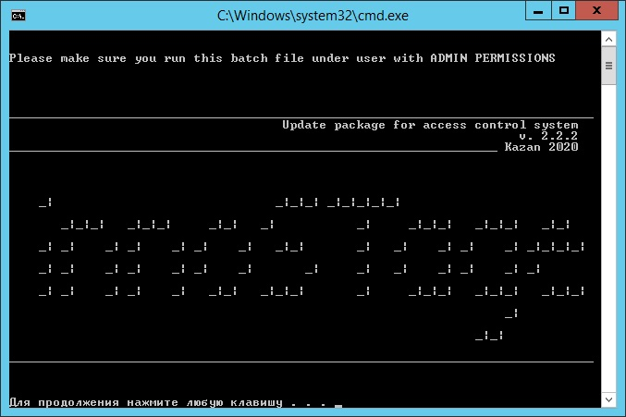
Рисунок 4.12 – Обновление Системы
- Нажать клавишу Enter, после чего начнется процесс установки обновлений. Процесс обновления может занять некоторое время.
- Для того, чтобы убедиться в том, что обновления установлены, необходимо перейти в веб консоль Системы. Перейти в «Настройки» → «О системе».
- В поле «Версия сборки» должна отображаться текущая версия Системы:
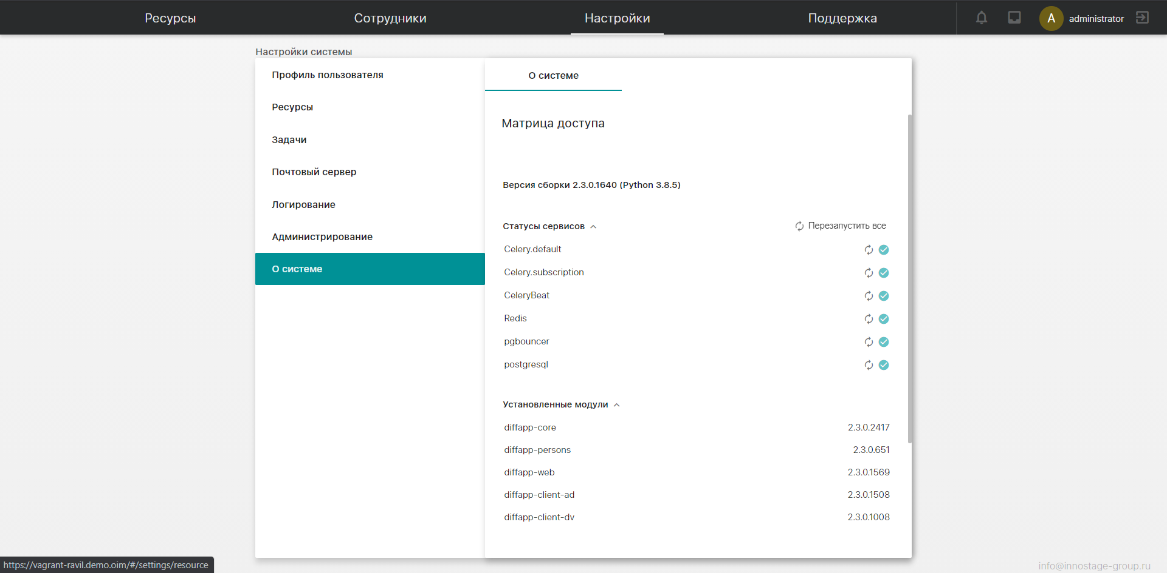
Рисунок 4.1 – Отображение версии Системы

Администрирование системы
При администрировании Системы администратор выполняет следующие действия:
- запуск Системы;
- настройка Системы;
- настройка расписания задач.

Запуск Системы
Для запуска Системы необходимо выполнить следующую последовательность действий:
- запустить актуальную версию веб-обозревателя Google Chrome (или любого другого на движке chromium: Яндекс.Браузер, Vivaldi и т.д.);
- в адресной строке ввести URL адрес сервера Системы.
В случае выбора авторизации через NTLM вход в Систему осуществляется автоматически, под доменной учетной записью текущего пользователя. Пользователь должен быть включен в доменную группу пользователей Системы. В случае выбора авторизации встроенными средствами Системы необходимо ввести парамметры учетной записи.

Настройка Системы

Настройка подключения к информационным системам
Для начала работы в Системе необходимо настроить подключение к корпоративным информационным ресурсам. В интерфейсе Системы открыть страницу «Настройки», перейти во вкладку «Ресурсы» и под необходимым типом ресурсов нажать кнопку «Добавить ресурс» (Рисунок 5.13). В Системе имеется возможность, настроить подключение к следующим корпоративным информационным ресурсам:
- файловые сервера на базе MS Windows;
- ИС «1С: Предприятие»;
- служба каталогов MS Active Directory;
- СЭД «Docsvision»;
- СУБД MS SQL Server;
- корпоративный портал на базе MS SharePoint.
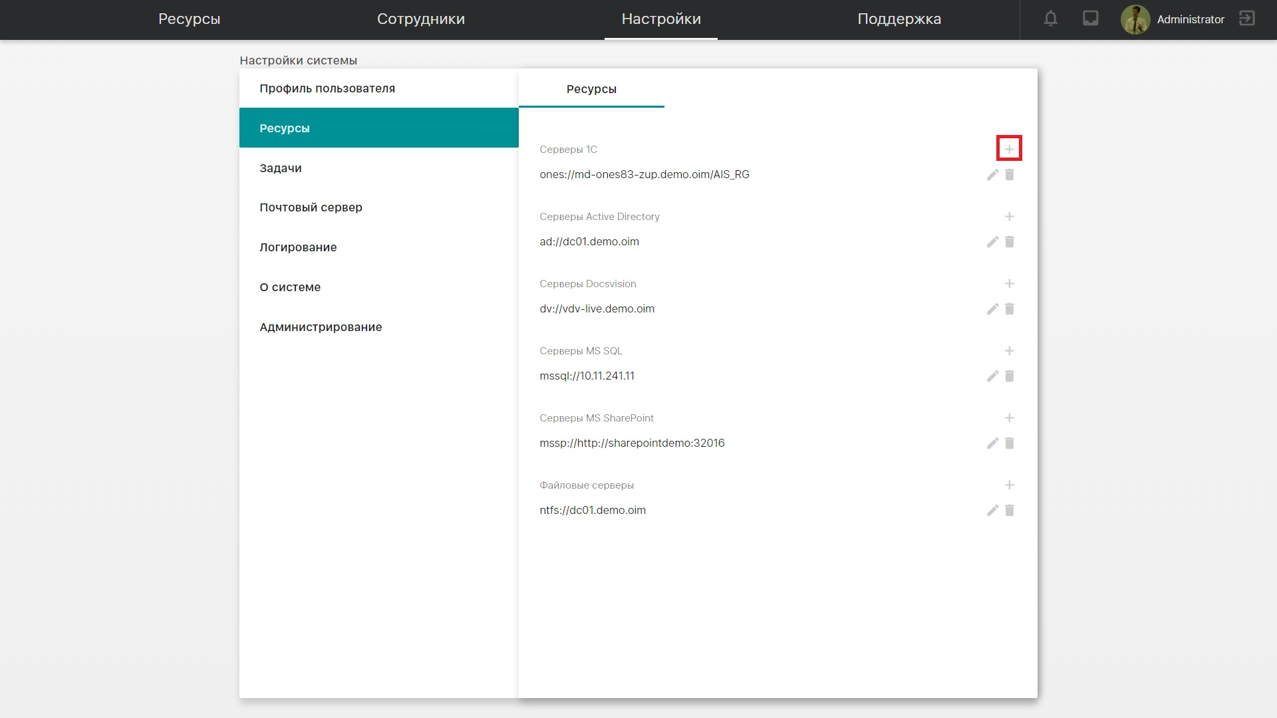
Рисунок 5.13 - Подключение корпоративного информационного ресурса
После добавления ресурса необходимо обновить страницу, после чего на странице «Ресурсы», отобразится добавленный информационный ресурс (Рисунок 5.14).
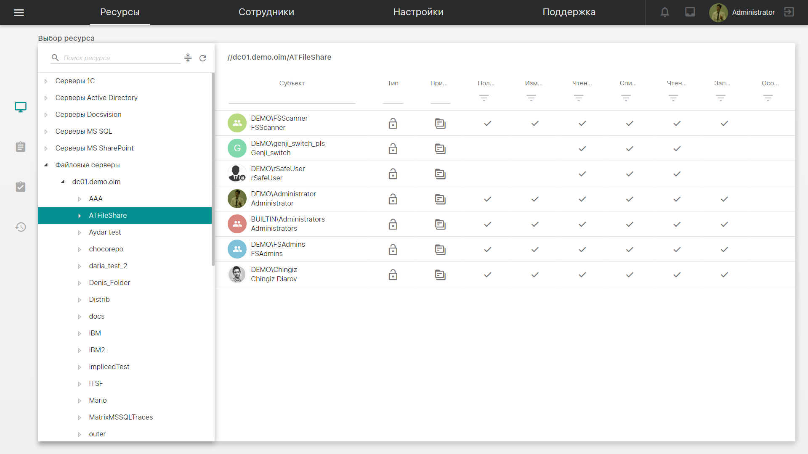
Рисунок 5.14 - Подключенный корпоративный информационный ресурс

Подключение к службе каталогов MS Active Directory
Для подключения к службе каталогов MS Active Directory необходимо в интерфейсе Системы открыть страницу «Настройки», перейти во вкладку «Ресурсы», в поле «Серверы Active Directory», нажать кнопку «Добавить ресурс» и заполнить следующие обязательные поля (Рисунок 5.2):
- Название – название ресурса (имя, отображаемое в Системе);
- Включить подписку на логи – создает подключение к журналу событий Windows;
- Основной контроллер домена – определение основного контроллера домена;
- Сервер – имя контроллера домена;
- Имя пользователя – имя сервисной учетной записи Системы;
- Пароль – пароль сервисной учетной записи Системы;
- База поиска – база поиска.
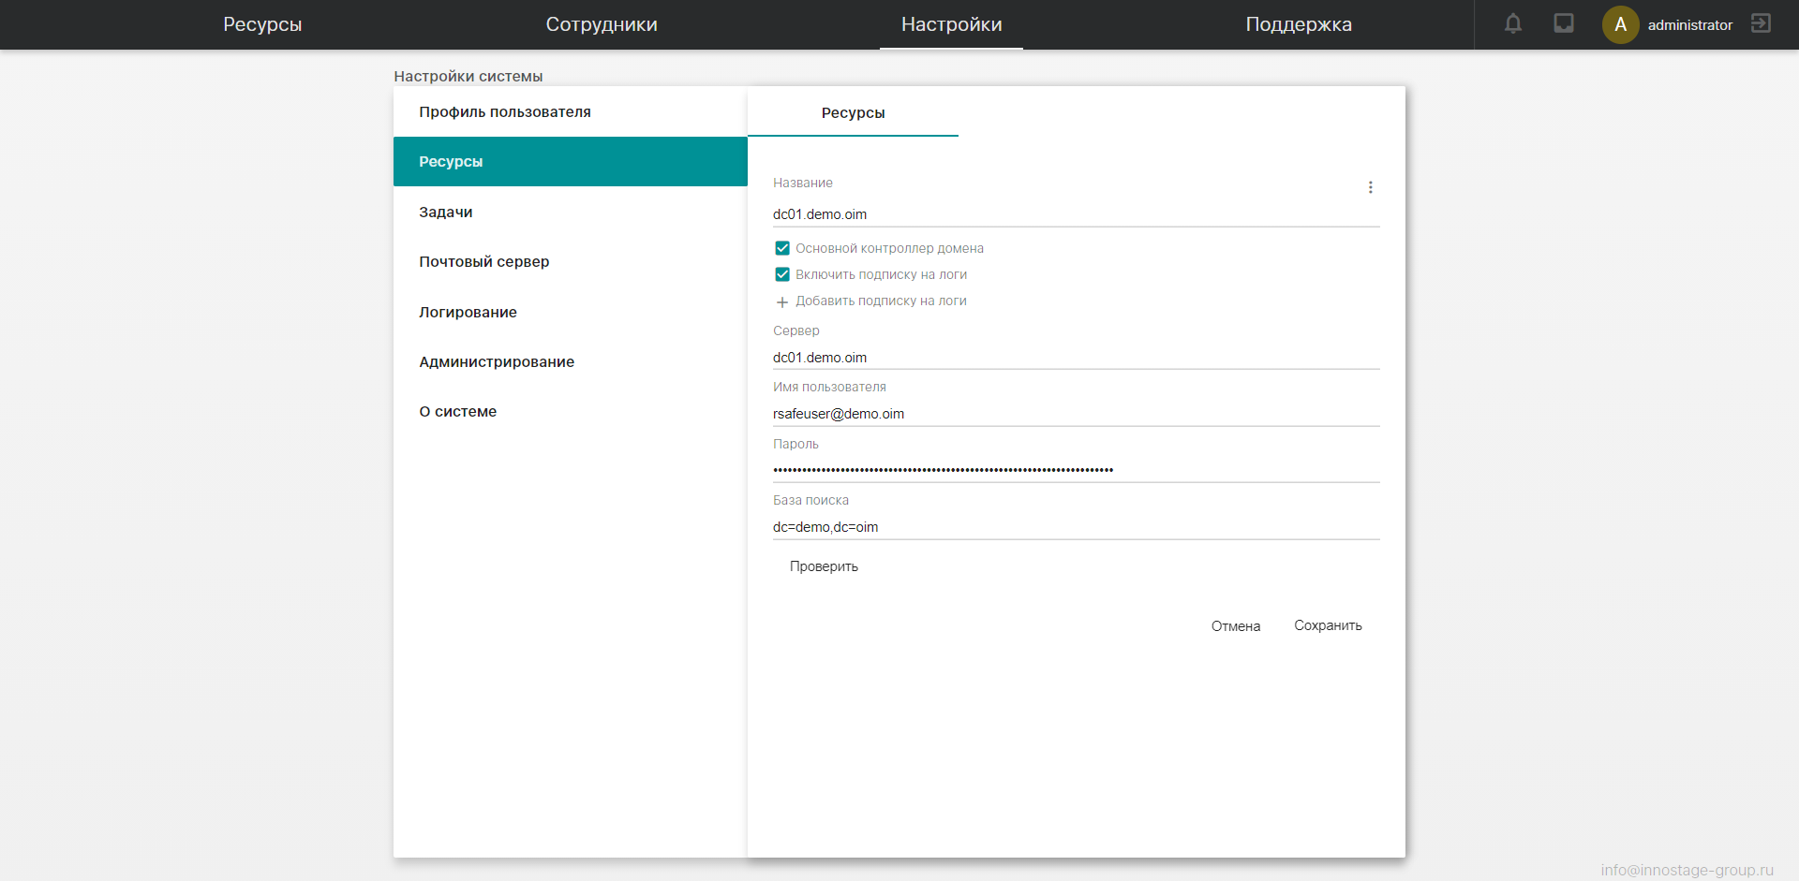
Рисунок 5.2 – Примеры заполнения параметров для подключения к MS AD
Далее нажать кнопку «Сохранить».
Система позволяет добавить дополнительные журналы событий Windows к существующему основному контроллеру домена. Для этого необходимо нажать «Добавить подписку на логи» и ввести параметры подключения к журналу событий.
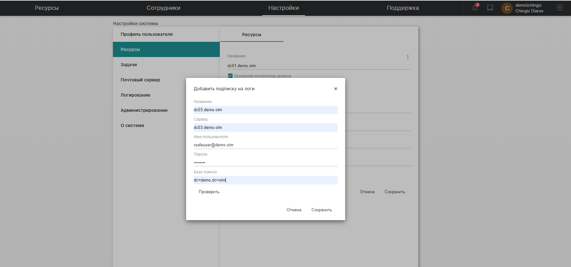
Рисунок 5.3 – Примеры заполнения параметров для подключения дополнительным журналам событий MS AD
Далее поставить галочку напротив «Включить подписку на логи» напротив добавленного журнала событий и нажать «Сохранить».
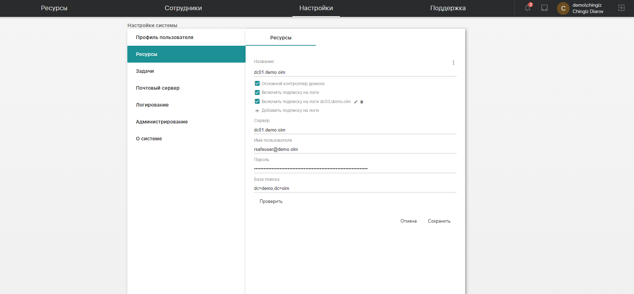
Рисунок 5.4 – Сохранение настроек дополнительного журнала событий Windows

Подключение к файловому серверу
Для подключения к файловому серверу необходимо в интерфейсе Системы открыть страницу «Настройки», перейти во вкладку «Ресурсы», в поле «Файловые серверы», нажать кнопку «Добавить ресурс» и заполнить следующие обязательные поля (Рисунок 5.5):
- Название – название ресурса (имя, отображаемое в Системе);
- Включить подписку на логи – создает подключение к журналу событий Windows;
- Сервер –имя/IP адрес файлового сервера;
- Домен – домен/рабочая группа, которому принадлежит файловый сервер;
- Имя пользователя – имя учетной записи пользователя файлового сервера;
- Пароль – пароль пользователя;
- Ресурс Active Directory – связать субъекты файлового сервера с субъектами Active Directory.
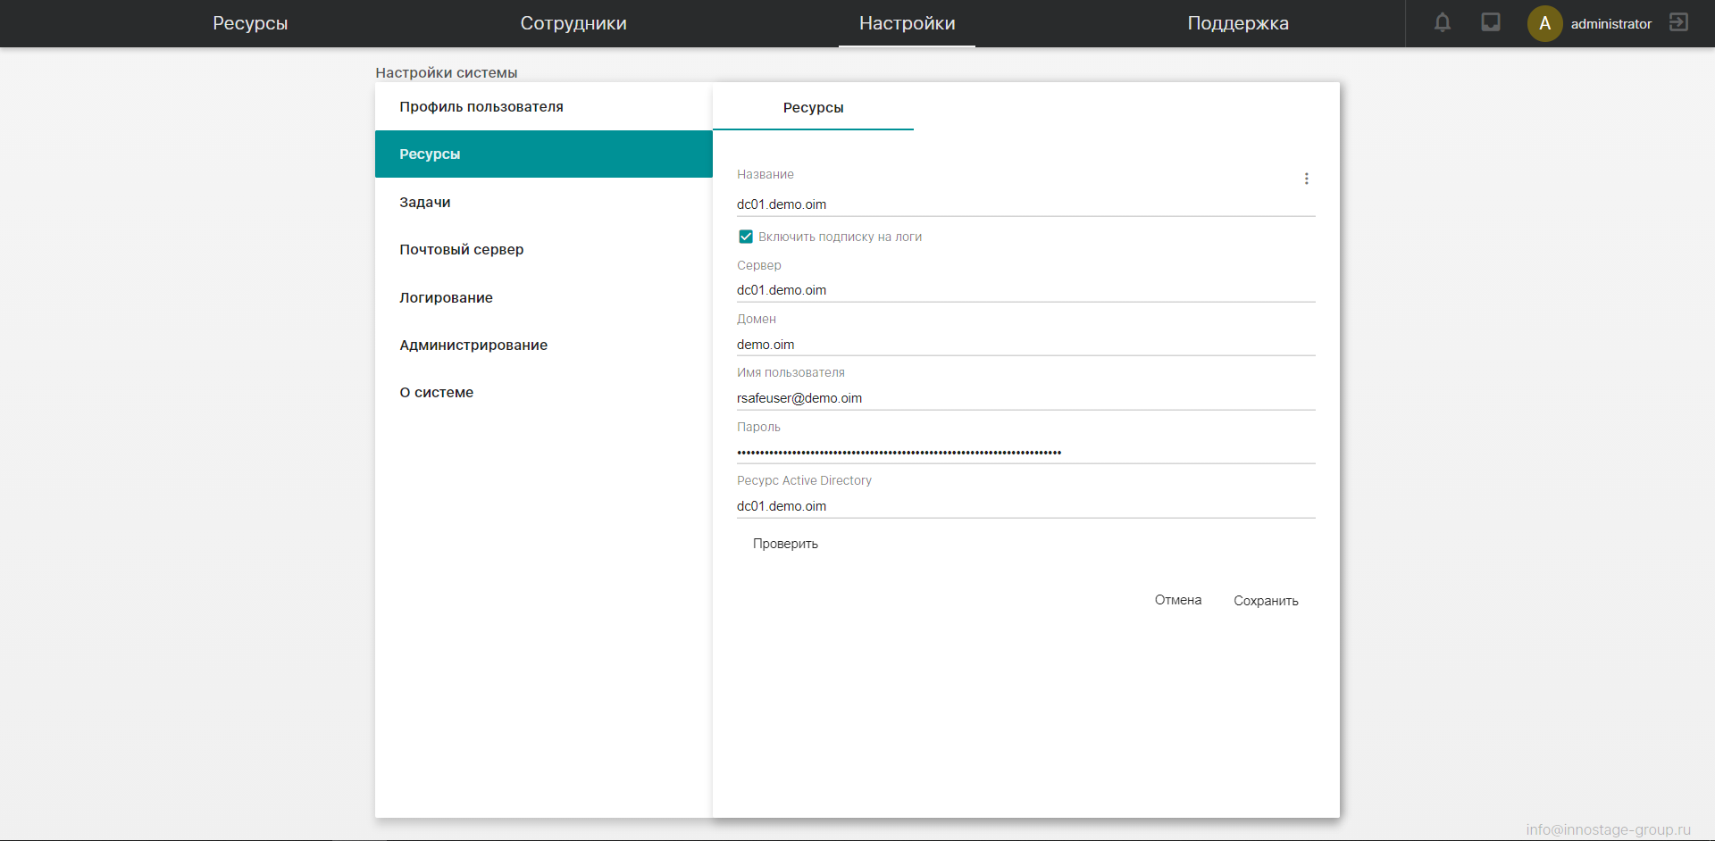
Рисунок 5.5 - Пример заполнения параметров для подключения к файловому серверу
Далее нажать кнопку «Сохранить».

Подключение к ИС «1С: Предприятие»
Перед подключением к ИС «1С Предприятие» необходимо провести установку и регистрация компонентов СОМ+. Процесс установки и настройки описан в Приложение В.
Для подключения к серверу «1С Предприятие» необходимо в интерфейсе Системы открыть страницу «Настройки», перейти во вкладку «Ресурсы», в поле «Серверы 1С», нажать кнопку «Добавить ресурс» и заполнить следующие обязательные поля (Рисунок 5.6):
- Название – название ресурса (имя, отображаемое в Системе);
- Клиент – DNS имя сервера, где установлены клиентские модули;
- Домен – имя домена;
- Имя пользователя – имя сервисной учетной записи Системы;
- Пароль – пароль сервисной учетной записи Системы;
- Сервер 1С – DNS имя сервера 1С;
- СОМ объект – наименование COM компонента;
- Информационная база – имя подключаемой информационной базы;
- Имя пользователя 1С – имя учетной записи 1С;
- Пароль 1С – пароль учетной записи 1С .
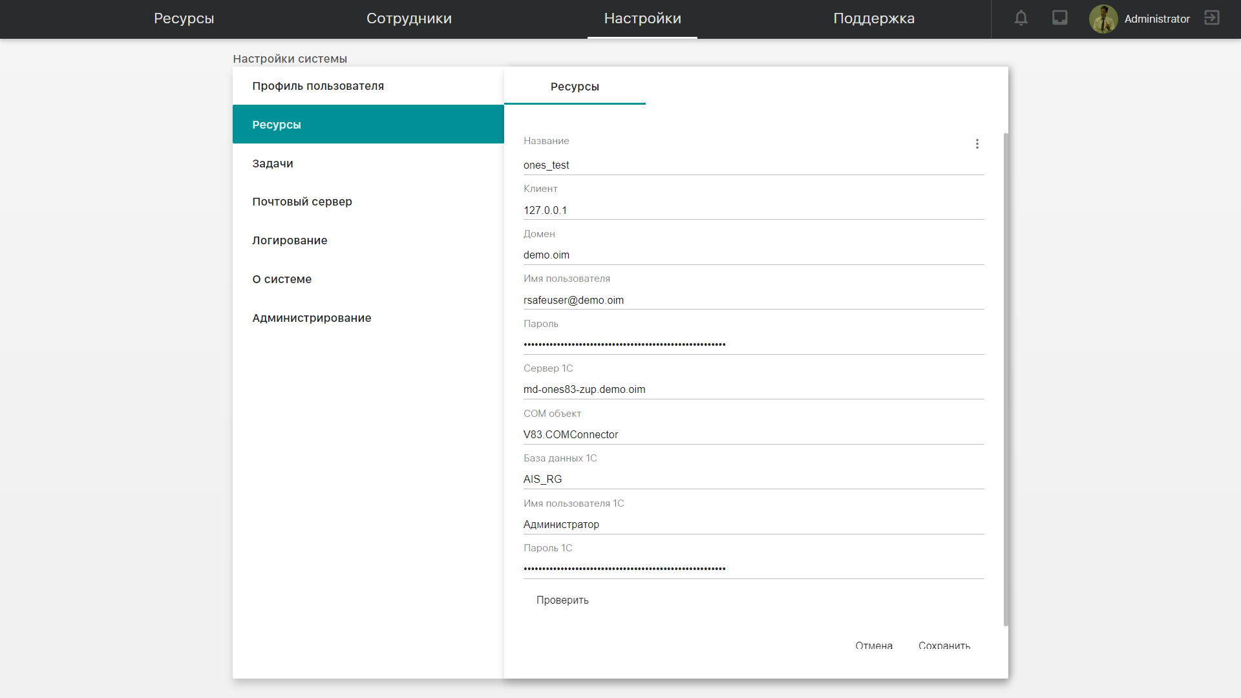
Рисунок 5.6 – Пример заполнения параметров для подключения к ИС «1С: Предприятие»
Далее нажать кнопку «Сохранить».

Подключение к системе документооборота «Docsvision»
Перед подключением к СЭД Docsvision необходимо провести установку и регистрация компонентов СОМ+. Процесс установки и настройки описан в Приложение Г.
Для подключения к серверу Docsvision необходимо в интерфейсе Системы открыть страницу «Настройки», перейти во вкладку «Ресурсы», в поле «Серверы Docsvision», нажать кнопку «Добавить ресурс» и заполнить следующие обязательные поля (Рисунок 5.7):
- Название – название ресурса (имя, отображаемое в Системе);
- Имя пользователя Docsvision – имя учетной записи пользователя Docsvision;
- Пароль – пароль учетной записи Docsvision;
- Сервер – DNS имя сервера Docsvision;
- COM объект – идентификатор COM объекта;
- Название базы данных – Название используемой базы данных;
- Ресурс Active Directory – связать субъекты СЭД Docsvision с субъектами Active Directory.
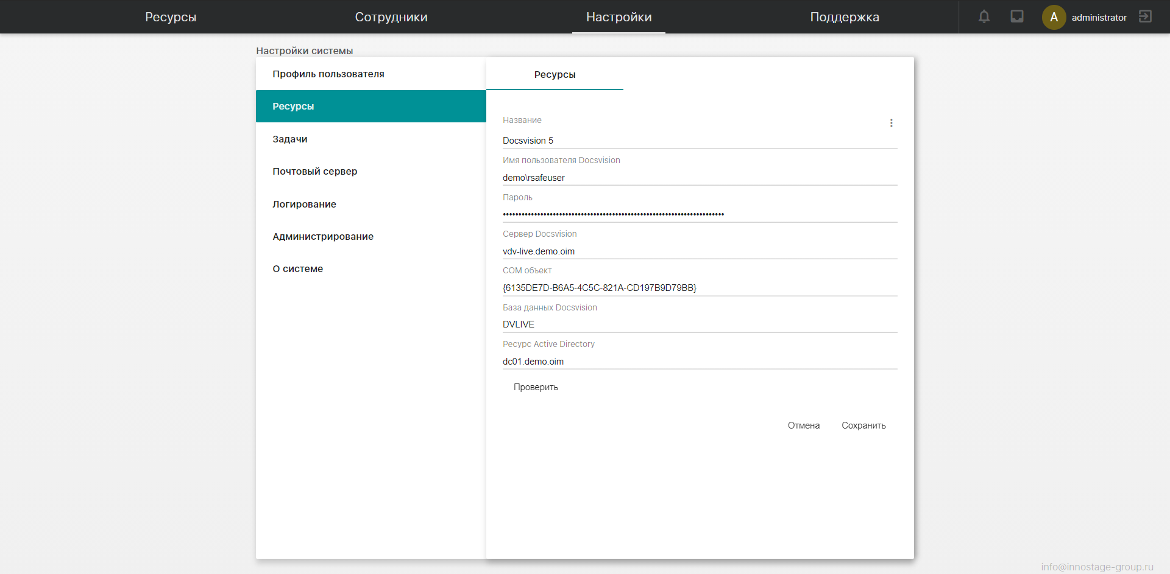
Рисунок 5.7 – Пример заполнения параметров для подключения к системе документооборота «Docsvision»
Нажать кнопку «Сохранить».

Подключение к СУБД MS SQL Server
Для подключения к СУБД MS SQL Server необходимо в интерфейсе Системы открыть страницу «Настройки», перейти во вкладку «Ресурсы», в поле «Серверы MS SQL», нажать кнопку «Добавить ресурс» и заполнить следующие обязательные поля (Рисунок 5.8):
- Название – название ресурса (имя, отображаемое в Системе);
- Включить подписку на MS SQL Traces – включение подписки на события MS SQL;
- Порт – Порт TCP/IP для подключения к серверу (в случае динамического порта оставить поле пустым);
- Имя пользователя MS SQL – имя учетной записи пользователя MS SQL;
- Пароль – пароль учетной записи;
- Сервер MS SQL – имя экземпляра MS SQL;
- Ресурс Active Directory – связать субъекты MS SQL Server с субъектами Active Directory.
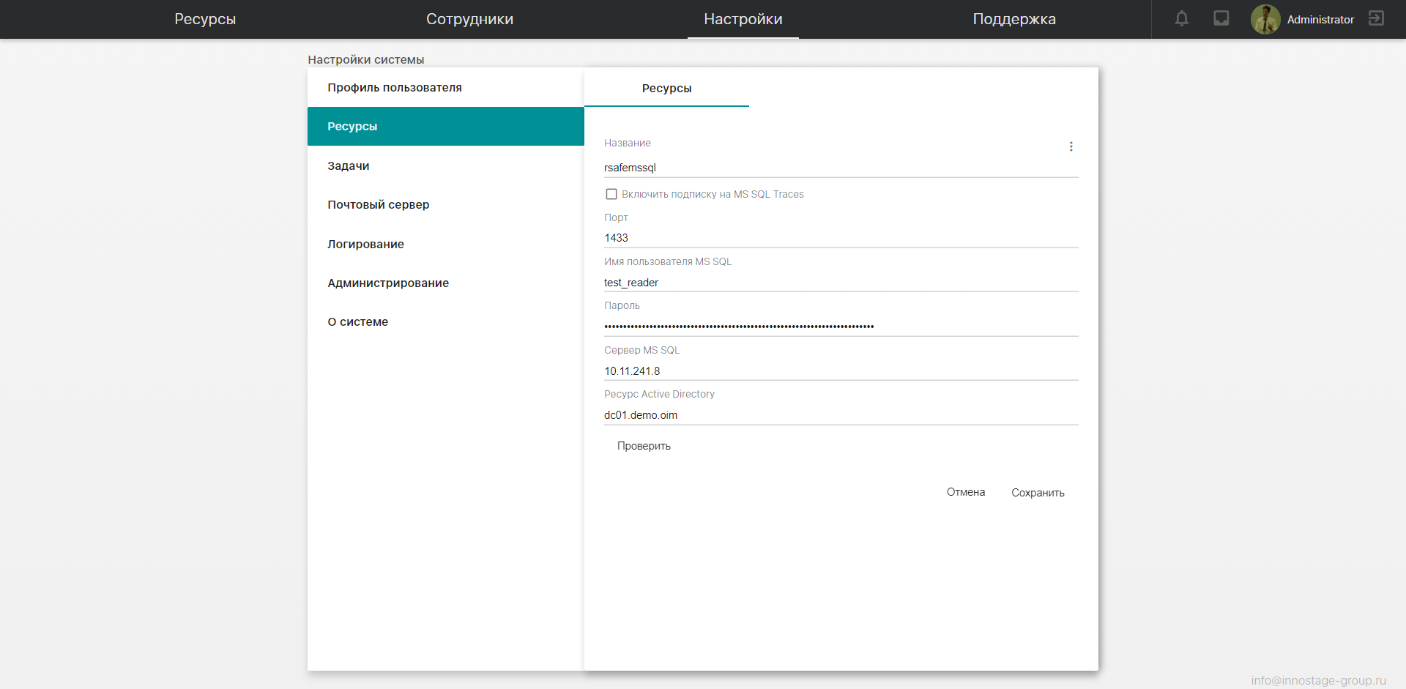
Рисунок 5.8 – Пример заполнения параметров для подключения к СУБД на базе MS SQL Server
Нажать кнопку «Сохранить».

Корпоративный портал на базе MS SharePoint
Для подключения к серверу Docsvision необходимо в интерфейсе Системы открыть страницу «Настройки», перейти во вкладку «Ресурсы», в поле «Серверы MS SharePoint», нажать кнопку «Добавить ресурс» и заполнить следующие обязательные поля (Рисунок 5.9):
- Название – название ресурса (имя, отображаемое в Системе);
- URL адрес – URL адрес сайт коллекции;
- Логин – имя учетной записи пользователя MS SharePoint;
- Пароль – пароль учетной записи MS SharePoint;
- Ресурс Active Directory – связать субъекты MS SharePoint с субъектами Active Directory.

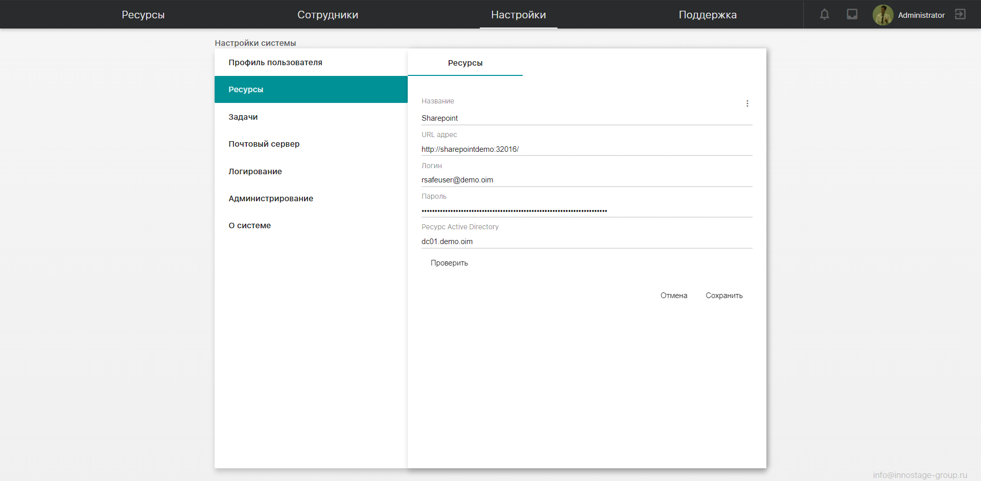
Рисунок 5.9 – Пример заполнения параметров для подключения к корпоративному порталу на базе MS SharePoint

Настройка подключения к почтовому сервису
Перечень требований к настройке почтового сервера для отправки уведомлений, представлен в таблице ниже.
Минимальные требования к настройке почтового сервера
Компонент | Требования к настройке почтового сервера  для отправки уведомлений
Почтовый сервер | При настройке почтового сервера для отправки уведомлений необходимо:  Вариант 1- Используя анонимную отправку  Создать коннектор приема, разрешающий анонимный прием почтовых сообщений и ограниченный IP-адресом сервера приложений Системы.  **В случае нахождения адресов предполагаемых получателей в других почтовых доменах, для анонимного пользователя на этот коннектор должны быть предоставлены дополнительные права.  Вариант 2 – используя почтовый ящик пользователя  Создать почтовый ящик для сервисной учетной записи  Тип авторизации - SMTP

Для настройки подключения к почтовому серверу необходимо открыть страницу «Настройки», перейти во вкладку «Почтовый сервер» и заполнить следующие поля (Рисунок 5.10):
- Почтовый сервер – Имя/IP адрес почтового сервера
- Отправлять от имени пользователя – Зависит от выбранного варианта настройки почтового сервера (1 или 2)
- Имя пользователя – Почтовый ящик пользователя (При выборе варианта №2)
- Пароль – Пароль от почтового ящика пользователя (При выборе варианта №2)
- Порт – Порт для подключения к почтовому серверу
- Адрес отправителя – Адрес от которого будет осуществляться отправка уведомлений (При выборе варианта №2 совпадает с полем «Имя пользователя»)
- Использовать TLS – Активация TLS
Нажать «Сохранить».
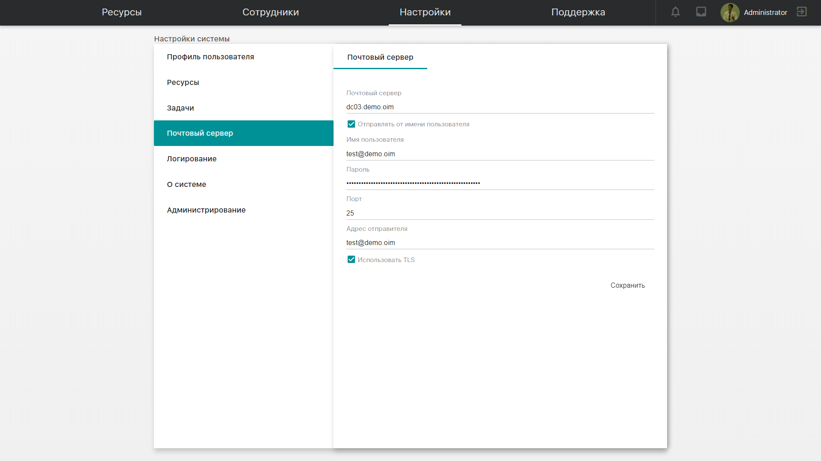
Рисунок 5.10 – Настройка подключения к почтовому серверу
Проверить корректность подключения можно путем отправки тестового сообщения на адрес пользователя Системы. Для этого необходимо открыть страницу «Настройки», перейти во вкладку «Профиль пользователя», в поле E-mail указать адрес получателя и нажать «Проверить» (Рисунок 5.11).
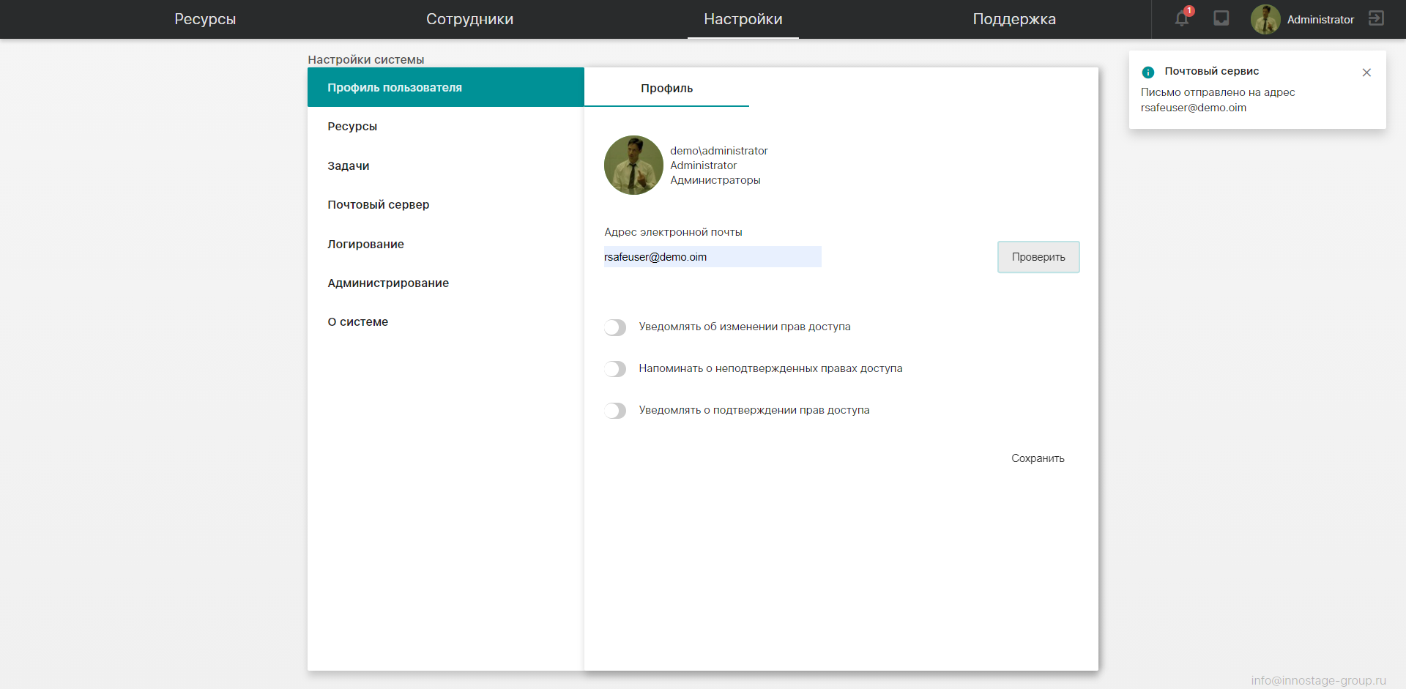
Рисунок 5.11 – Отправка тестового сообщения

Настройка задач синхронизации с информационными ресурсами
Система предоставляет возможность сканирования корпоративных информационных систем и формирования отчетов по расписанию. После завершение сканирования информационного ресурса осуществляется автоматическое сравнение сформированной матрицы доступа с последней эталонной версией. Результат сравнения отображается на странице «Контроль». Информация о количестве изменений относительно последней эталонной версии отправляется на почту администратору Системы.
Для того чтобы настроить формирование отчетов по расписанию, необходимо открыть страницу «Настройки», перейти во вкладку «Задачи» и нажать кнопку «Добавить задачу» (Рисунок 5.12).
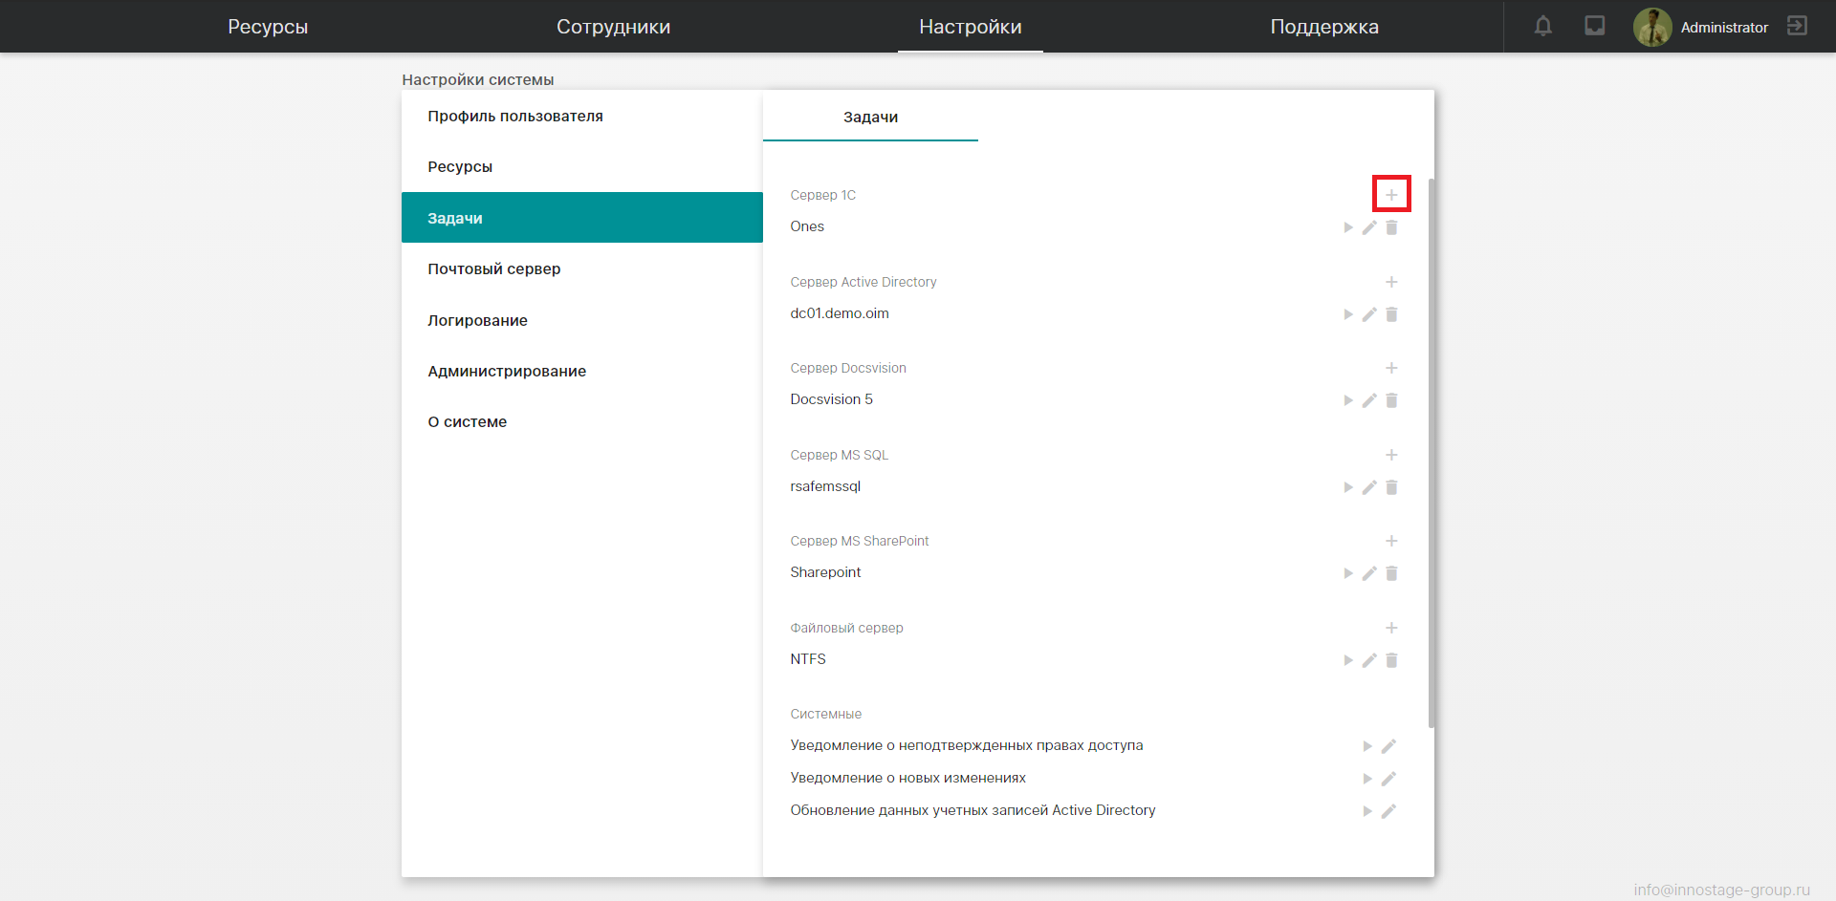
Рисунок 5.12 – Создание расписания
В появившемся окне заполнить следующие поля:
- Наименование – название задачи;
- Описание – краткое описание;
- Ресурс – сканируемый ресурс;
- Отправлять уведомления по завершению – отметить флаг, если нужно уведомлять пользователей Системы по завершению задачи;
- Только уведомления со статусом «Ошибка» - отправка уведомлений только со статусом «Ошибка»;
- Получатели - почтовый ящик получателя уведомлений;
- Включить – отметить флаг, если необходимо запускать задачу по расписанию;
- Расписание (Cron) – указать время запуска задачи сканирования.
В разделе «Выбор ресурса» при нажатии на пустое поле «Путь» в всплывающем окне указать путь к объекту и нажать кнопку «ОК» (Рисунок 5.13).
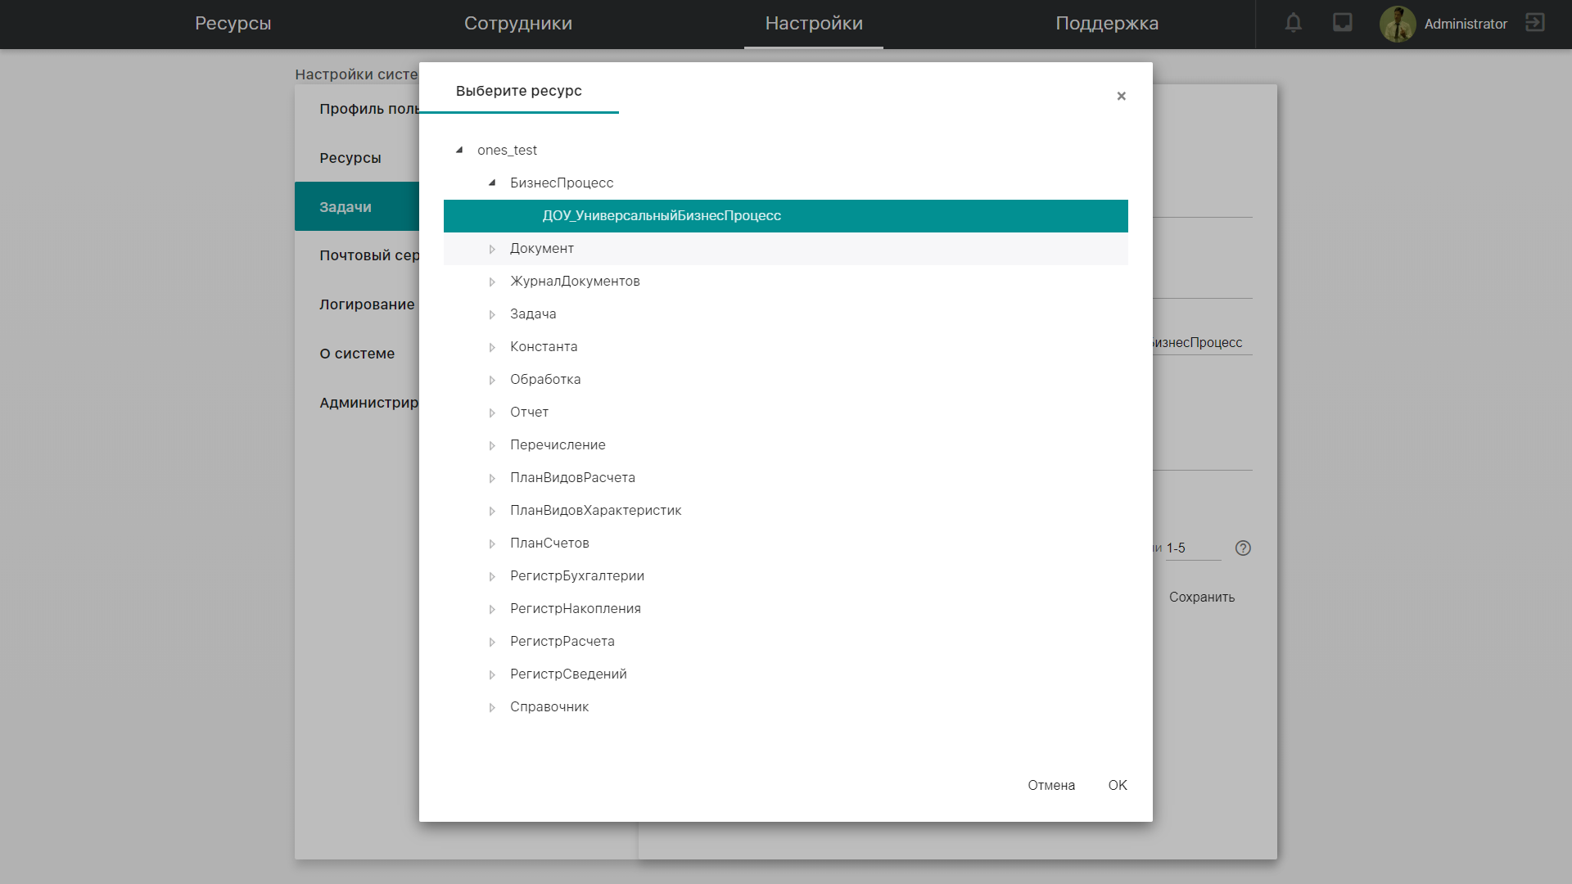
Рисунок 5.13 – Выбор ресурса
Для указания периодичности в Системе предусмотрены пять граф, по которым можно выставить время (Минута, Час, День, Месяц, День недели), в которое будет выполнятсясинхронизация с корпоративными информационными системами.
Минута | принимает значения от 0 до 59 и соответствует минуте, в который нужно проводить сканирование
Час | принимает значения от 0 до 23 и соответствует часу, в который нужно проводить сканирование
День | принимает значения от 1 до 31 и соответствует числу, в который нужно проводить сканирование
Месяц | принимает значения от 1 до 12 и соответствует месяцу, в который нужно проводить сканирование
День недели | принимает значения от 0 до 6, где 0 – воскресенье
Так же синтаксис предусматривает использование следующих символов:
* | Все возможные значения (каждый день, каждый час, каждую минуту)
- | Задание интервала (Например День недели:1-5 – с понедельника по пятницу )
, | Задание нескольких значений (Например Час:8, 17 – в 8 и 17 часов)
Ниже представлены часто используемые примеры:
Каждый день в полночь | Минута:0 Час:0 Число:* Месяц:* День недели:*
По будням в 17:30 | Минута:30 Час:17 День:* Месяц:* День недели:1-5
По пятницам в полночь | Минута:0 Час:0 День:* Месяц:* День недели:5
Раз в месяц первого числа в полночь | Минута:0 Час:0 День:1 Месяц:* День недели:*
По будням в 8:00 и в 17:00 дня | Минута:0 Час:8, 17 День:* Месяц:* День недели:1-5

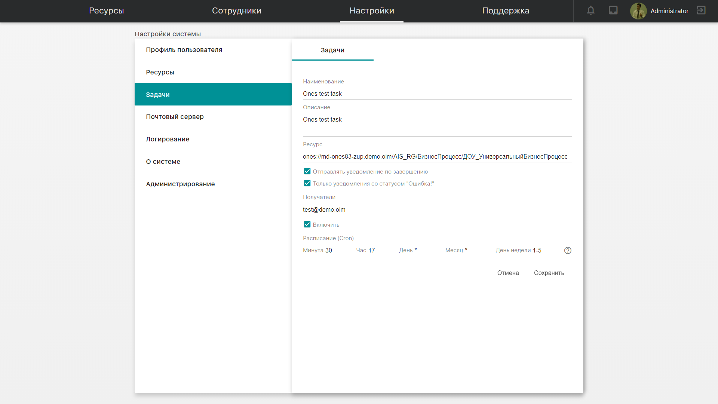
Рисунок 5.14 – Создание задачи синхронизации
Установить преднастроенные варианты расписания можно, нажав на кнопку и выбрать один из вариантов (Рисунок 5.15).
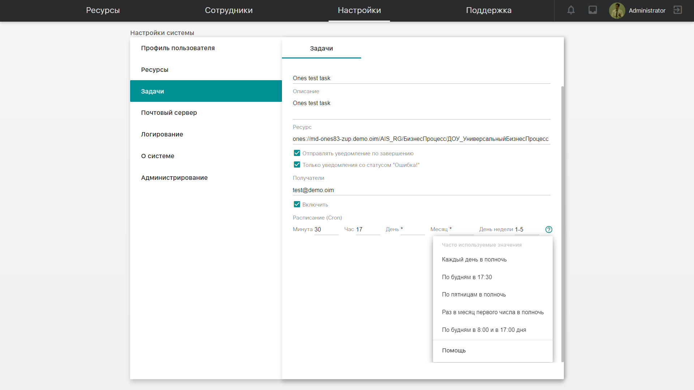
Рисунок 5.15 – Настройка времени
После завершения синхронизации результаты будут отправлены на указанные в настройках задачи синхронизации почтовые ящики.

Настройка системных задач
Система позволяет настраивать выполнение системных задач по расписанию. Для их настройки необходимо перейти на страницу «Настройки» и выбрать вкладку «Задачи» (Рисунок 5.16).
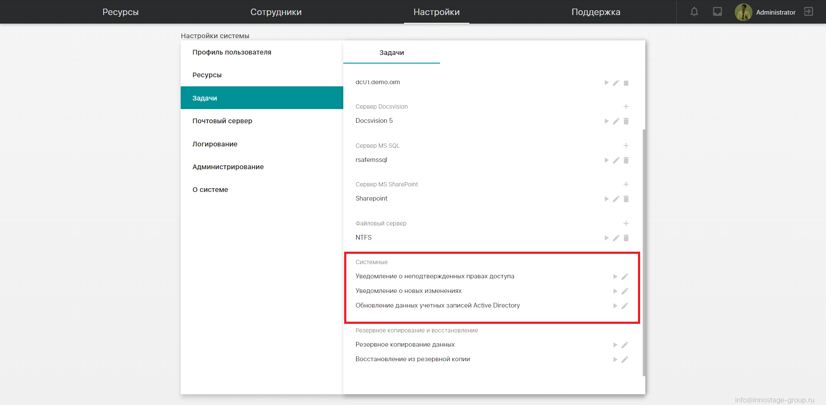
Рисунок 5.16 – Настройка системных уведомлений

Уведомления о неподтвержденных правах доступа
Система позволяет периодически уведомлять пользователей об изменениях относительно последнего сохраненного эталона. Для настройки уведомления необходимо из списка системных задач выбрать «Уведомления о неподтвержденных правах доступа» и указать периодичность отправки уведомлений (Рисунок 5.17).
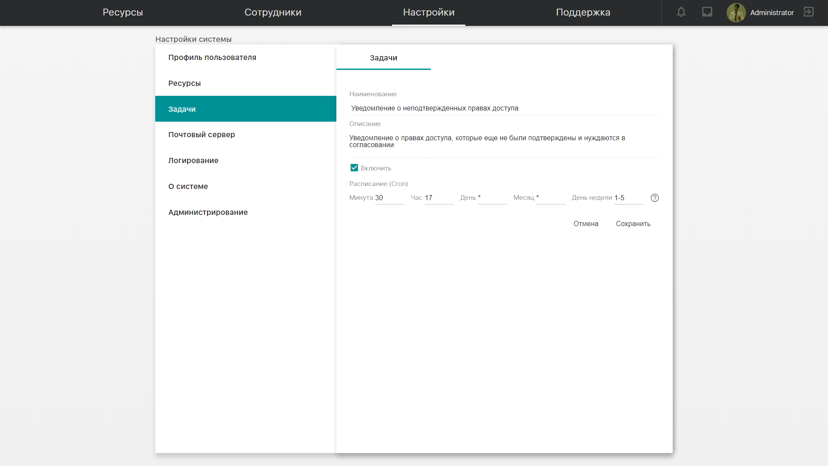
Рисунок 5.17 – Уведомления о несогласованных изменениях

Уведомления о новых изменениях
Система позволяет уведомлять администратора о изменениях прав доступа относительно последнего сбора данных. Для настройки периодичности отправки уведомлений необходимо из списка системных задач выбрать «Уведомление о новых изменениях» и указать время выполнения задачи (Рисунок 5.18).
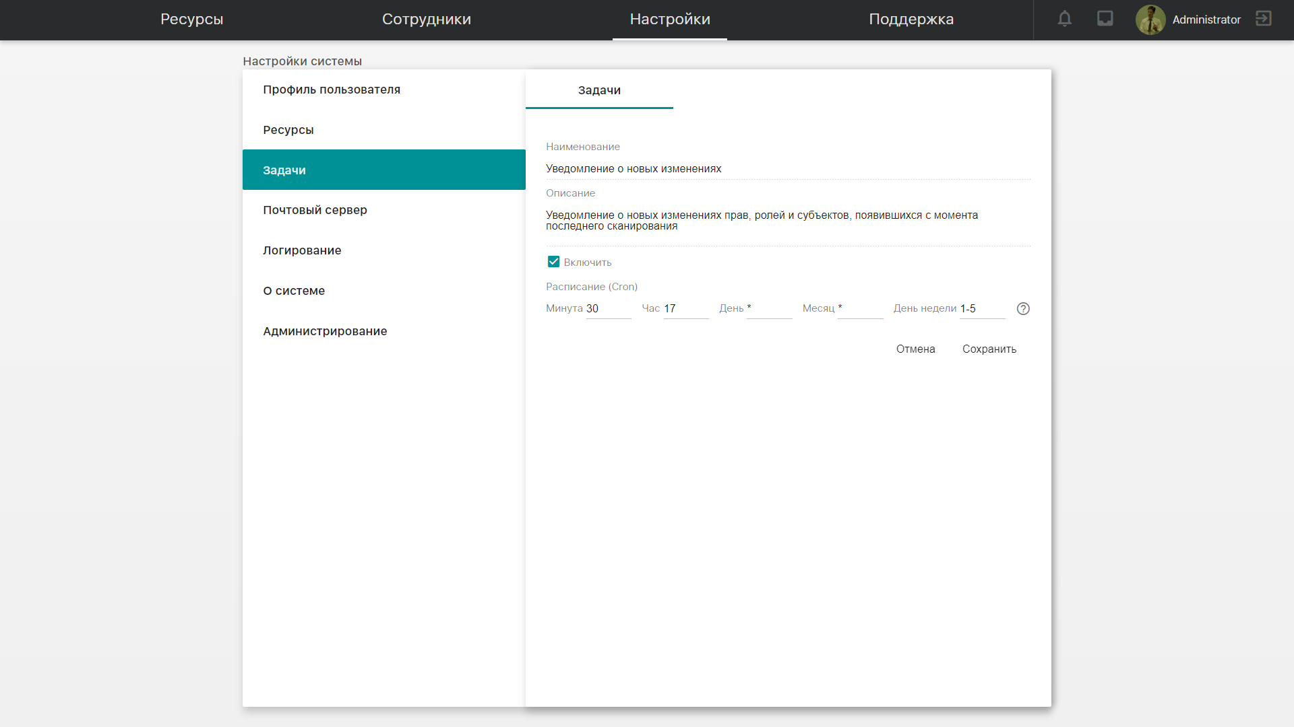
Рисунок 5.18 – Настройка уведомлений о новых правах доступа

Обновление данных учетных записей Active Directory
Система периодически опрашивает основные контроллеры домена для обновления информации о пользователях Active Directory. Для настройки периодичности выполнения задачи необходимо из списка системных задач выбрать «Обновление данных учетных записей Active Directory» и указать периодичность выполнения задачи (Рисунок 5.19).
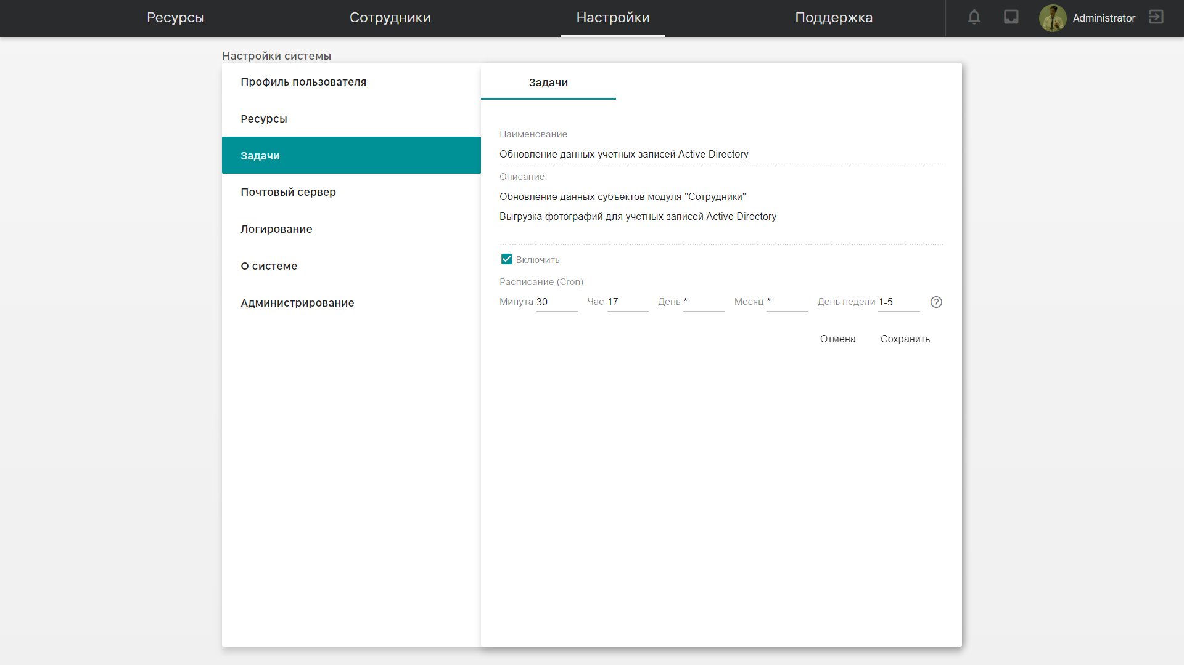
Рисунок 5.19 – Настройка задачи обновления данных учетных записей Active Directory

Резервное копирование и восстановление данных
Система имеет возможность выполнять резервное копирование и восстановление данных. Для их настройки необходимо перейти на страницу «Настройки» и выбрать вкладку «Задачи» (Рисунок 5.19).
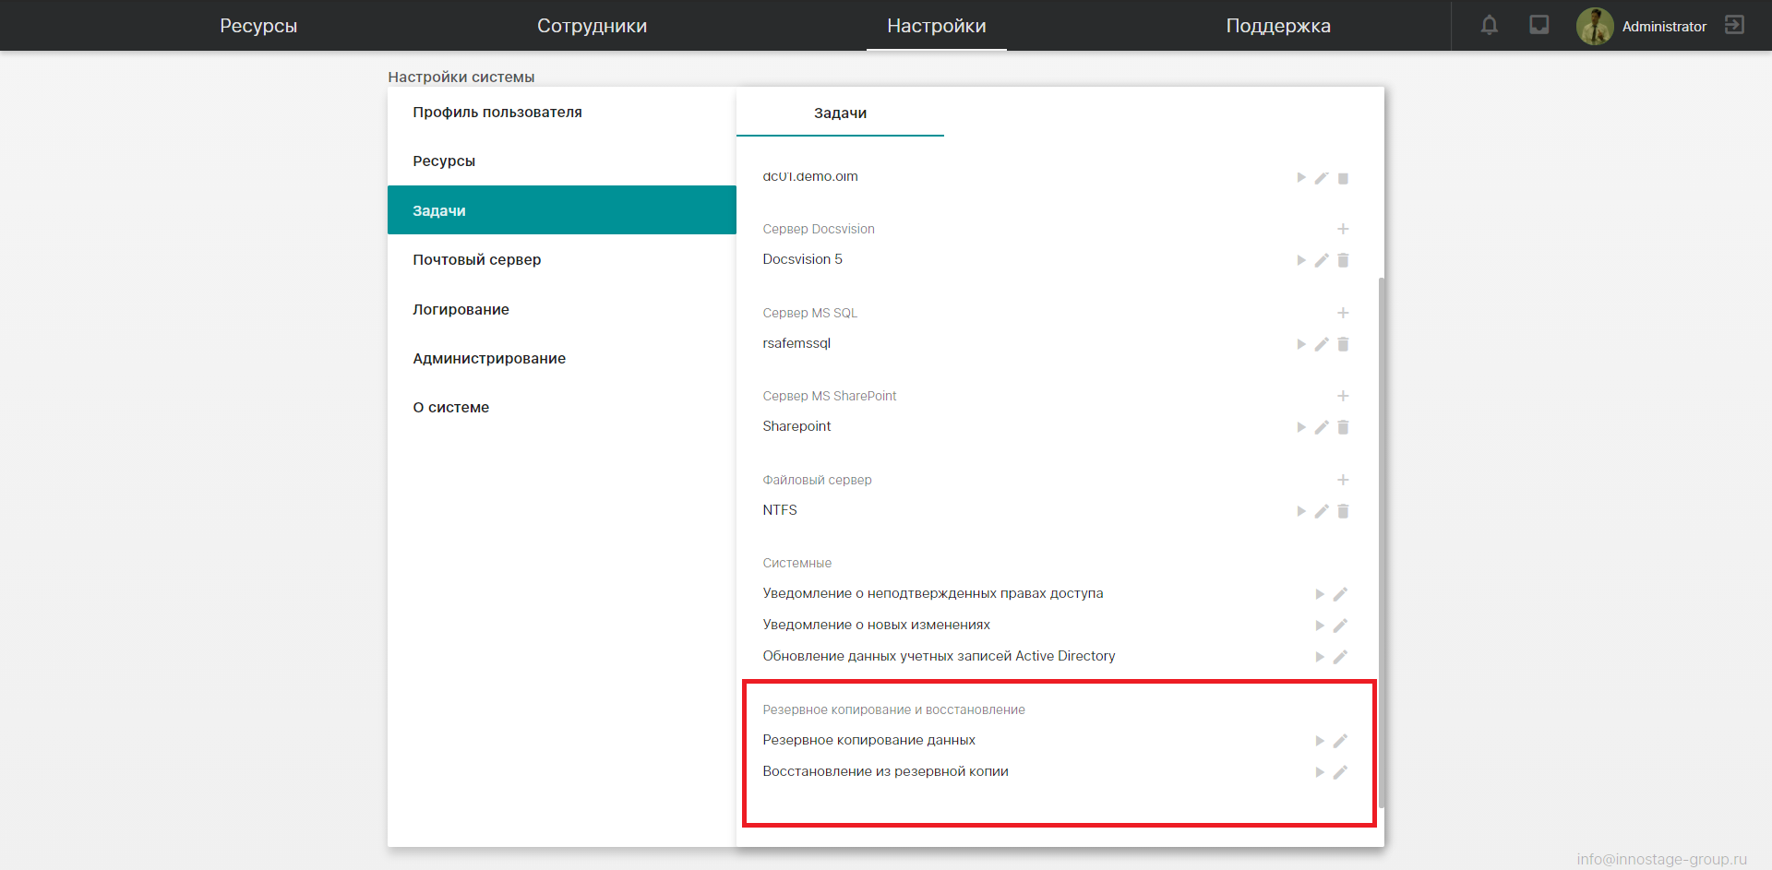
Рисунок 5.19 – Настройка резервного копирования и восстановления данных

Резервное копирование данных
Резервное копирование данных выполняется с заданной периодичностью или вручную. Для настройки периодичности выполнения задачи необходимо из списка «Резервное копирование и восстановление» выбрать «Резервное копирование данных» (Рисунок 5.20).
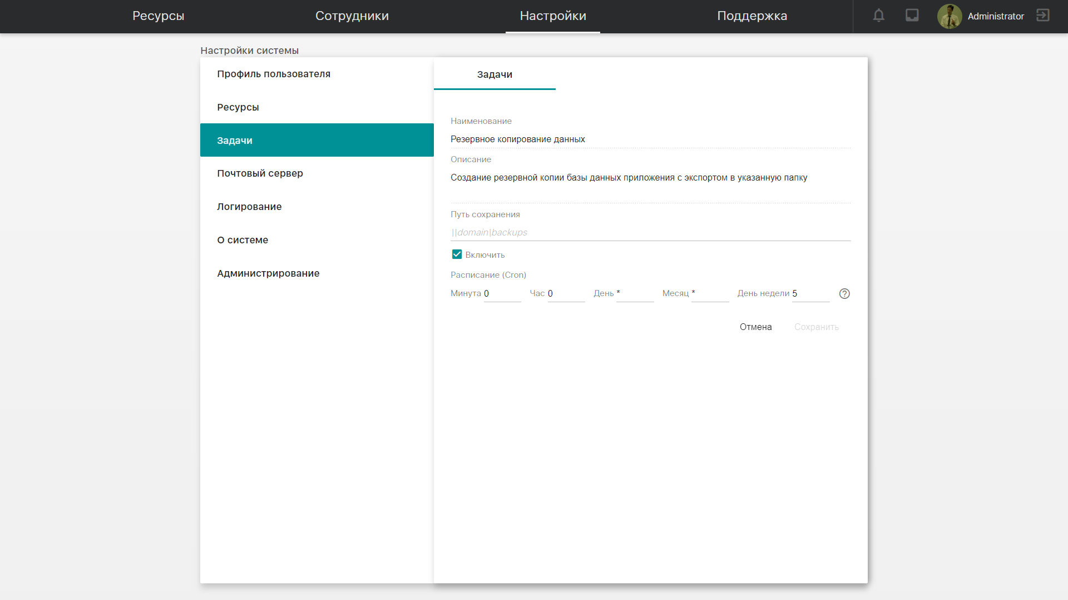
Рисунок 5.20 – Настройка задачи резервного копирования данных
Далее указать директорию, в которую будут сохраняться данные. Задать периодичность, отметить пункт «Включить» и нажать «Сохранить».

Восстановление из резервной копии
Восстановление резервной копии баз данных выполняется из раннее созданной резервной копии. Для указания файла резервной копии необходимо из списка «Резервное копирование и восстановление» выбрать «Восстановление из резервной копии» (Рисунок 5.21).

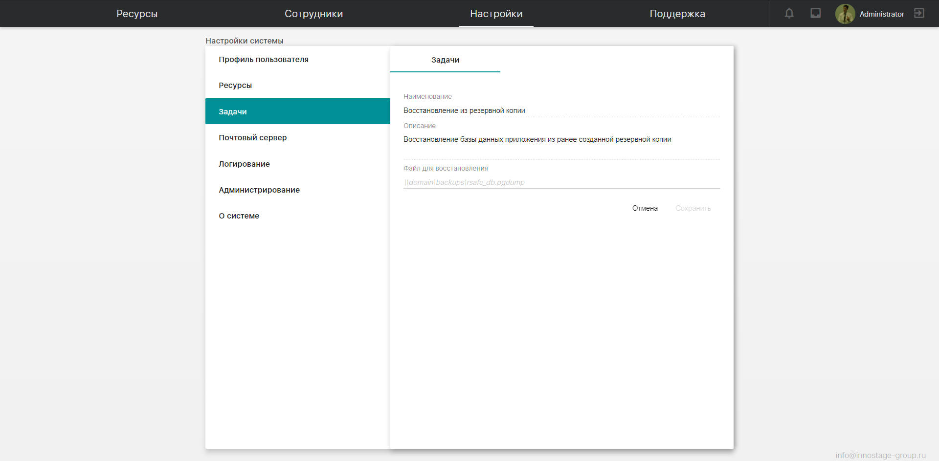
Рисунок 5.21 – Настройка восстановления данных из резервной копии
Далее указать путь до файла резервной копии и нажать «Сохранить».
После этого вернуться в раздел «Задачи» и нажать «Запустить».

Профиль пользователя
Для получения уведомлений от системных задач необходимо открыть страницу «Настройки» и выбрать вкладку «Профиль пользователя». Далее указать адрес электронной почты получателя и выбрать типы уведомлений (Рисунок 5.22).
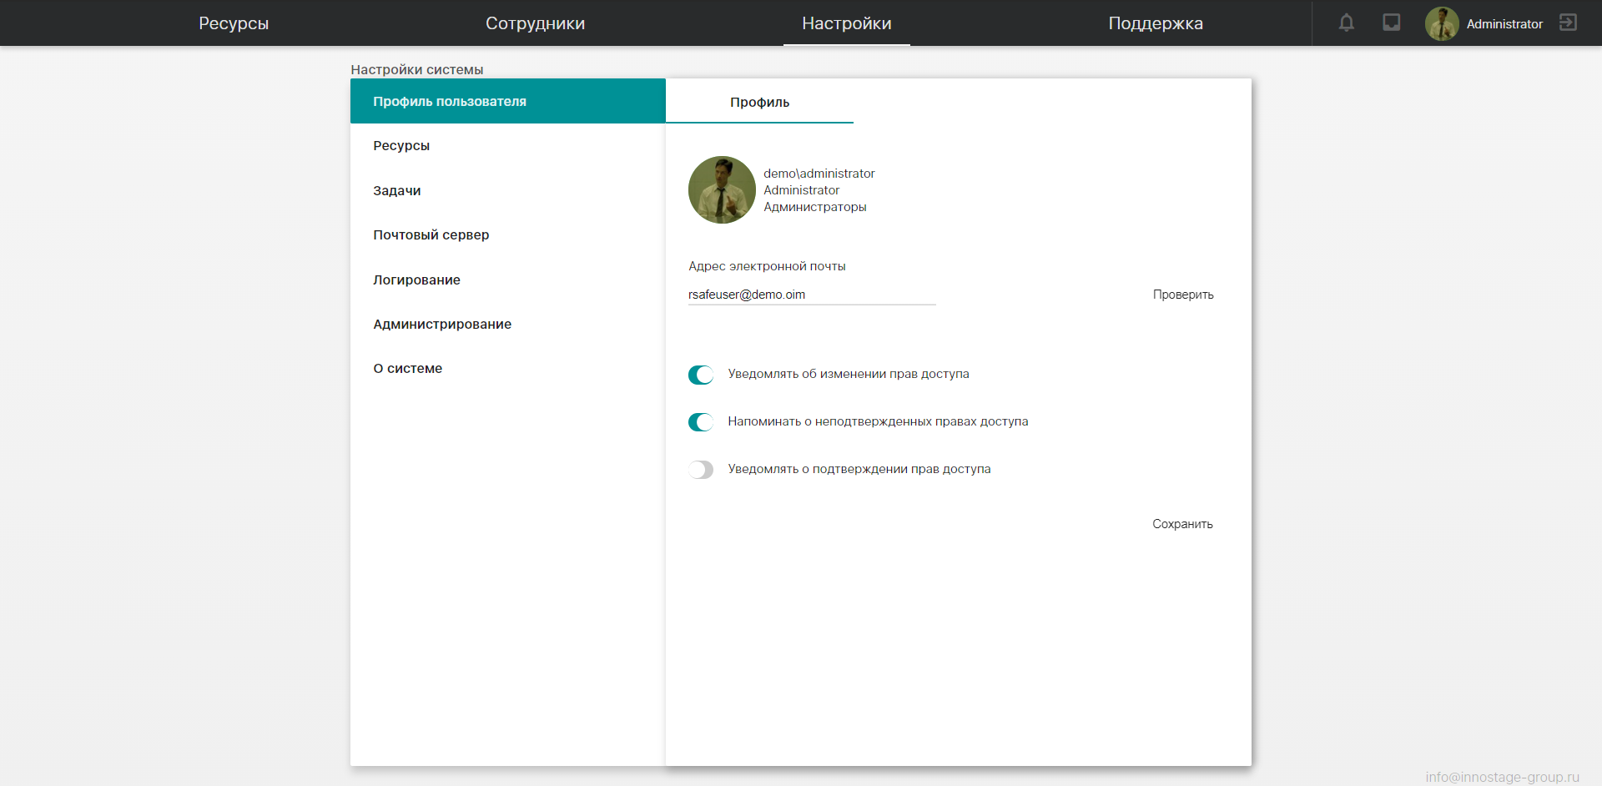
Рисунок 5.22 – Профиль пользователя

Разграничение прав пользователей
Для разграничения прав доступа внутри Системы разработана ролевая модель пользователей. Разграничение прав осуществляется посредством включения пользователя Системы в одну из предустановленных групп прав доступа и предоставления прав на конкретный ресурс:
Администраторы | Пользователи данной группы имеют неограниченные права в Системе
Контроллеры | Пользователи данной группы имеют права на подтверждение изменений прав доступа, прикрепление и открепление сотрудников, базовые права на просмотр прав доступа, запуск задач и перезапуск сервисов
Операторы | Пользователи данной группы имеют базовые права на просмотр прав доступа, запуск задач и перезапуск сервисов

По умолчанию пользователю присваевается группа «Операторы». Для изменения группы прав доступа необходимо перейти на страницу «Настройки», выбрать вкладку «Администрирование» и выбрать пользователя (Рисунок 5.23).
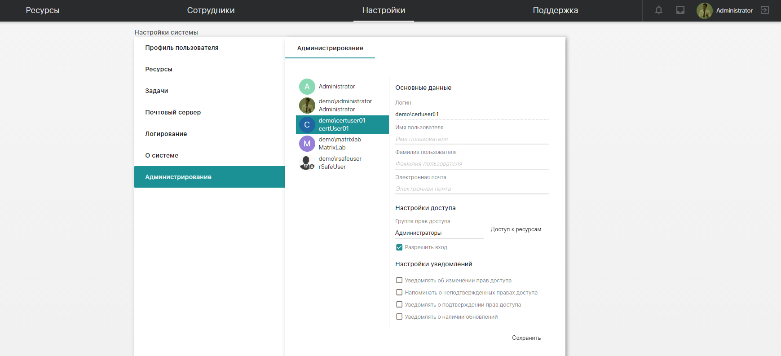
Рисунок 5.23 – Настройки пользователя Системы
Далее в поле «Настройки доступа» выбрать одну из групп доступа (Error: Reference source not found24).
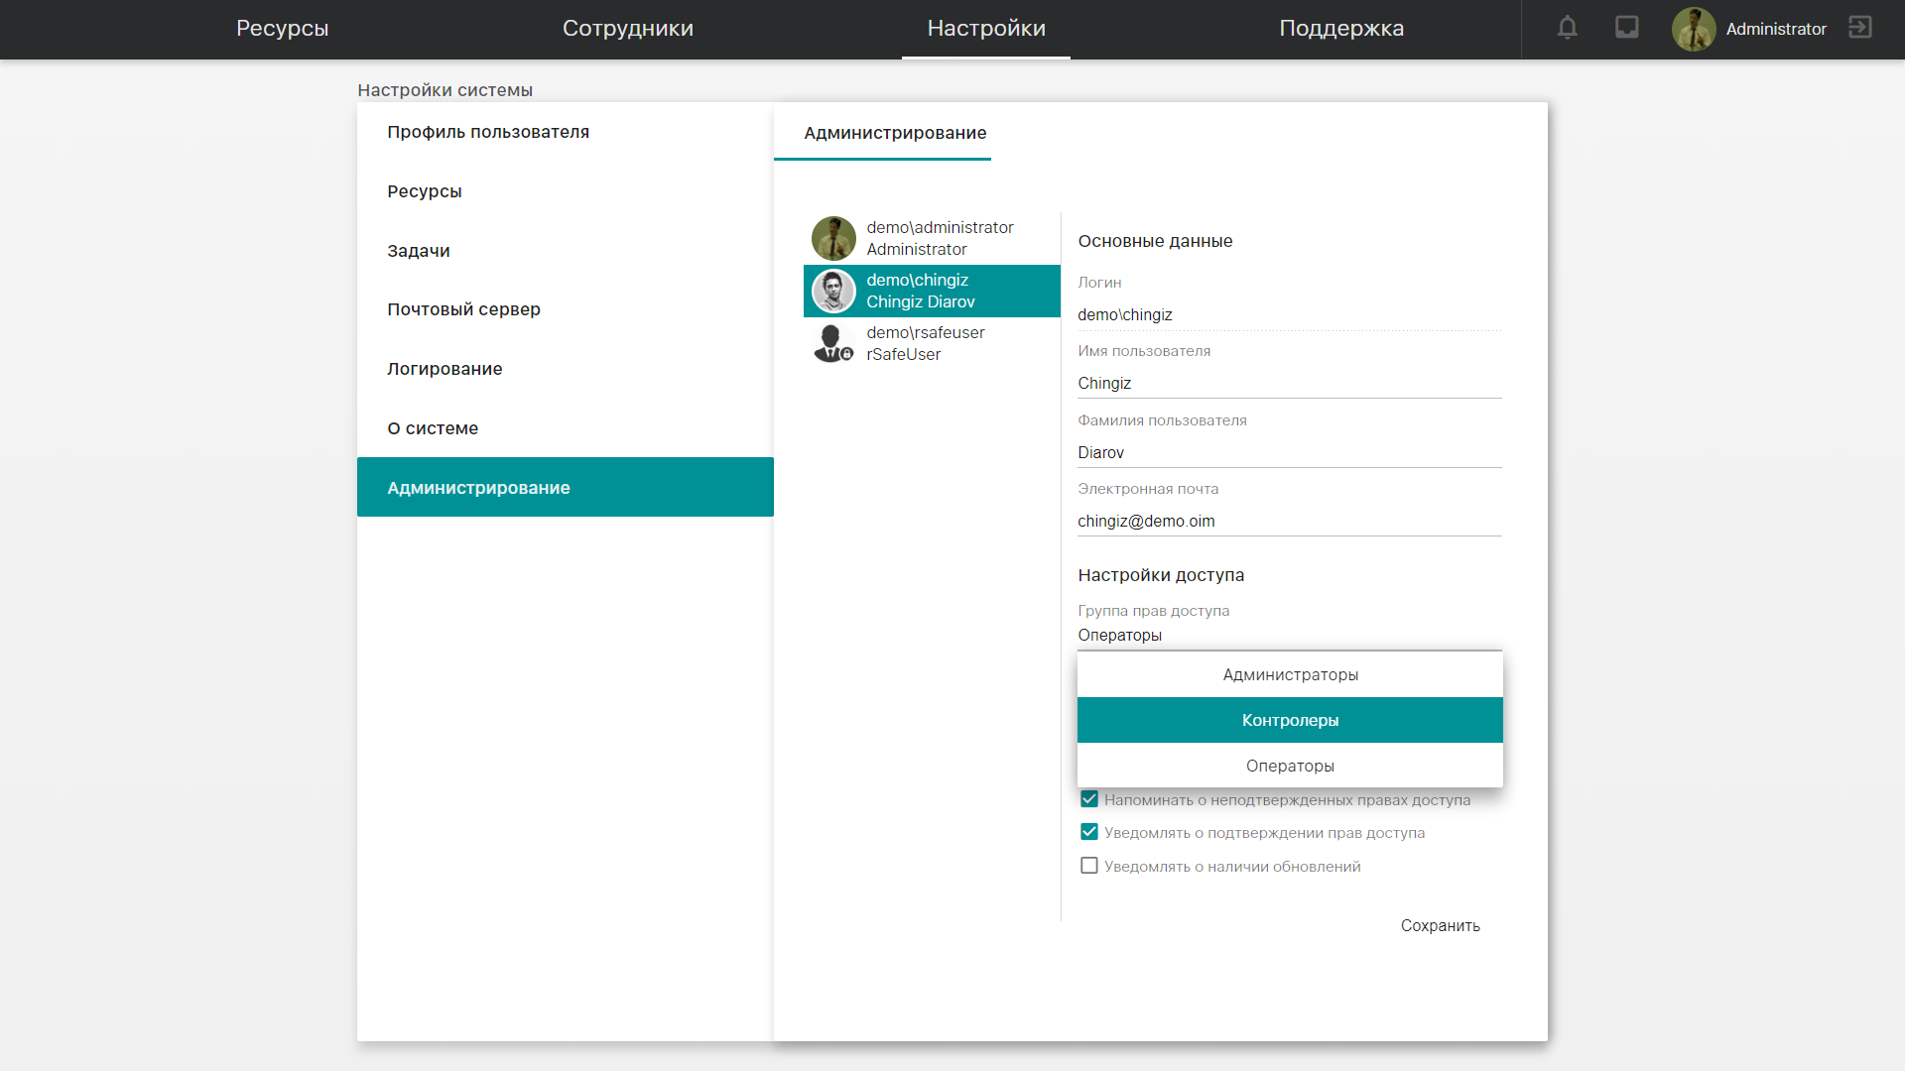
Рисунок 5.24 – Выбор группы прав доступа
Для предоставления прав на просмотр прав доступа ресурса необходимо в меню настройки пользователя Системы нажать на кнопку «Доступ к ресурсам» и выбрать необходимые ресурсы (Рисунок 5.25).
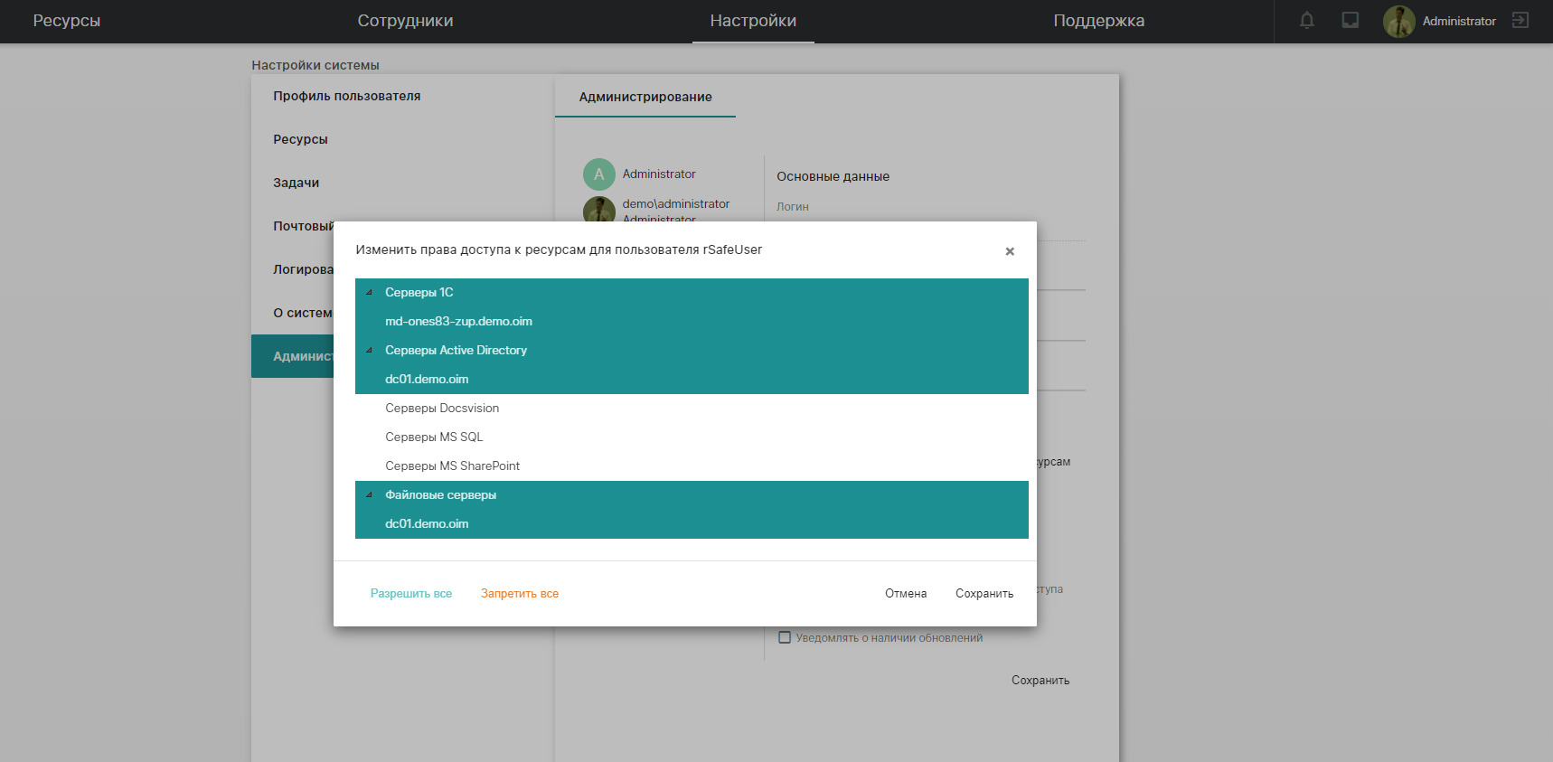
Рисунок 5.25 – Предоставление прав на просмотр прав доступа ресурса

Устранение неполадок
Ниже представлен список сервисов, отвечающих за корректную работу Системы:
Название сервиса | Краткое описание | Директория для управления службами
Apache HTTP server | Web сервер | /services/Apache
PostgreSQL | Система управления базами данных | /services/postgresql
PgBouncer | Балансировщик нагрузки СУБД | /services/pgbouncer
Redis | Брокер сообщений для Celery | /services/Redis
Celery.default | Служба используемая для фоновой обработки выполняющихся задач | /Task Scheduler/Celery.default
Celerybeat | Служба необходимая для выполнения периодических заданий по расписанию | /Task Scheduler/CeleryBeat
Celery.subscription | Служба необходимая для выполнения периодических заданий по связи с журналами событий | /Task Scheduler/Celery.subscription

Для определения статуса сервиса необходимо открыть страницу «Настройки» и выбрать вкладку «О системе». При выявлении проблемы в работе сервиса система отобразит его статус индикацией красного цвета. При отсутствии проблем индикация зеленого цвета (Рисунок 5.26). При необходимости сервисы можно перезапустить из интерфейса Системы нажав кнопку «Перезапустить», либо «Перезапустить все».
Рисунок 5.26 – Статус сервисов
Для выявления ошибок, либо получения информации о работе Системы можно воспользоваться функцией отображения лог-файлов из интерфейса Системы. Необходимо перейти на страницу «Настройки», выбрать вкладку «Логирование» и выбрать нужную дату (Рисунок 5.27).
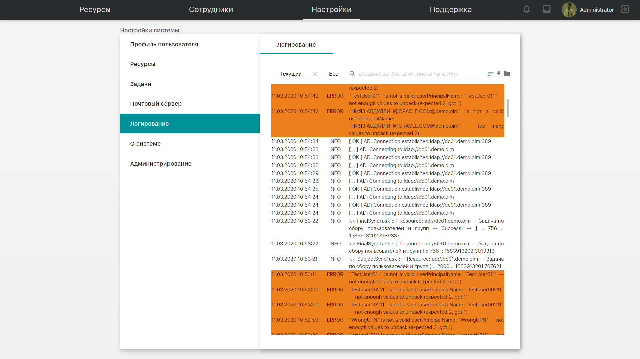
Рисунок 5.27 - Логирование
Система позволяет фильтровать лог файлы по уровням сообщений (Оповещения, Предупреждения, Ошибки) и по тексту сообщения.
Для выгрузки лог-файлов для последующий отправки в тех. поддержку реализовано две опции:
- Экспортировать выбранный файл – скачивает выбранный лог файл;
- Создать архив со всеми доступными файлами логов – скачивает архив со всемии лог-файлами.

Перечень сокращений
Сокращение | Полное наименование
БД | База данных
ИС | Информационная система
ПО | Программное обеспечение
Система | Система аудита учетных записей
СУБД | Система управления базами данных
СЭД | Система электронного документооборота
AD | Служба каталогов Microsoft Active Directory
MS | Microsoft

Таблица регистрации изменений
Изм. | Номера листов (страниц) |  |  |  | Всего  листов  (страниц)  в док. | Номер  док. | Подпись | Дата
Изм. | изменен  ных | заменен-ных | новых | аннулиро-ванных

Настройка аудита сервера Active Directory
Настройка аудита производится в три шага:
1. Настройка политики аудита
2. Добавление записи аудита на объекте (SACL – System Access Control List)
3. Добавить сервисную учетную запись в группу Builtin\Event Log Readers
- Настройка политики аудита на сервере Active Directory
  - Открыть оснастку Group Policy Management Editor (Start → Administrative Tools → Group Policy Management)
  - В дереве консоли дважды кликнуть на имени леса, выбрать нужный контроллер домена, выбрать Default Domain Controllers Policy и нажать изменить
  - Перейти в Computer Configuration → Polices → Windows Settings → Security Settings → Local Polices → Audit Policy → Audit directory service access
  - Вызвать контекстное меню, перейти в свойства
  - Отметить поле Define this policy settings
  - Ниже Audit this attempts выбрать Success и нажать OK
- Добавление записи аудита на объекте
  - Открыть оснастку Active Directory Users and Computers, либо ADSI Edit
  - Выбрать объект аудита – Домен / OU
  - Вызвать контекстное меню, перейти в Свойства → Безопасность → Дополнительно → Аудит
  - Добавить запись аудита, выставить следующие параметры:
    - Субъект: ВСЕ (Everyone) (Список пользователей, действия, которых подлежат аудиту)
    - Применяется для: Этого объекта и дочерних объектов
    - Доступ: Запись всех свойств (Write all properties), Удаление, Удалить поддерево (Delete subtree), Сменить разрешение, Создание всех дочерних объектов, Удаление всех дочерних объектов
    - Тип: Успех
  - Жмем Ок → Применить

Настройка аудита файлового сервера
Настройка аудита производится в четыре шага:
1. Настройка локальной политики аудита
2. Добавление записи аудита на объекте
3. Добавить учетную запись в одну из локальных групп: Administrator, Power User, Print Operator или Server Operator
4. Добавить учетную запись в локальную группу Event log reader
- Настройка локальной политики аудита на файловом сервере
  - Открыть оснастку Локальная политика безопасности (Win+r → secpol.msc)
  - Перейти в Параметры безопасности → Конфигурация расширенной политики аудита → Политики аудита системы → Доступ к объектам
  - Аудит файловой системы = Успех
  - Аудит работы с дескрипторами = Успех
  - Применяем политики, для этого в командной строке вводим gpupdate /force
- Добавление записи аудита на файловом ресурсе
  - Вызвать контекстное меню, перейти в Свойства → Безопасность → Дополнительно → Аудит
  - Добавить запись аудита, выставить следующие параметры:
    - Субъект: ВСЕ (Everyone) (Список пользователей, действия, которых подлежат аудиту)
    - Тип: Успех
    - Применяется для: Этой папки и ее подпапок
    - Дополнительные разрешения: Удаление подпапок и файлов, Удаление, Смена разрешений
  - Жмем Ок → Применить

Создание и регистрация компонента СОМ+ «1С Предприятие»
Перед подключением к серверу 1С Предприятие необходимо создать и зарегистрировать компонент СОМ+:
- Установить на сервер Системы клиентский модуль с версией идентичной серверу приложений 1С (если используется несколько версий 1С необходимо установить клиентский модуль для каждой из них)
- Создать приложение COM+ для 1С предприятие:
  - Открыть оснастку «Службы компонентов» (Win+R → dcomcnfg)
  - Перейти в «Компьютеры» → «Мой компьютер» → «Приложения COM+»
  - Кликом правой кнопки мыши вызвать контекстное меню, нажать «Создать приложение»
  - Откроется окно «Мастер установки приложений COM+»
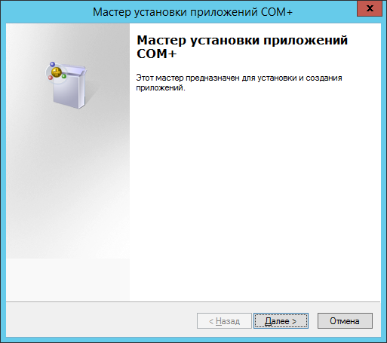
Рисунок 0.20 – Мастер установки приложений COM+
  - Нажать «Далее»
  - Выбрать «Создать новое приложение»
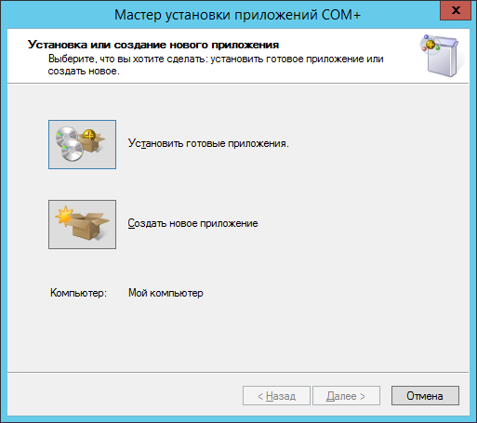
Рисунок 0.21 – Создание нового приложения
  - Ввести название приложение формата OnesCOMConnector<Название версии→
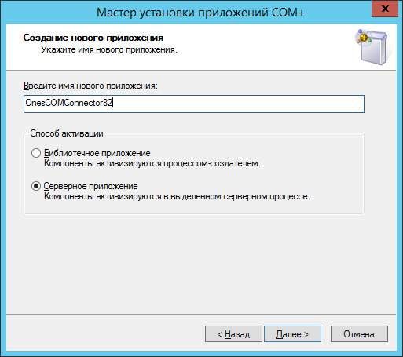
Рисунок 0.22 – Ввод названия приложения
  - Выбрать «Серверное приложение», нажать «Далее»
  - Указать пользователя, под которым будет осуществляться заппуск процесса (по умолчанию Сервисная учетная запись), нажать «Далее»
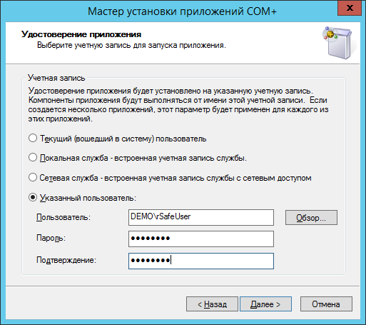
Рисунок 0.23 – Задание пользователя приложения
  - Далее оставить стандартные настройки, в конце устаовки нажать «Готово»
- Создать компонент COM+:
  - Перейти в <Название Приложения COM+→ → Компоненты
  - Правой кнопкой мыши вызвать контекстное меню, нажать «Новый документ – Компонент»
  - Откроется мастер установки компонентов COM+, нажать «Далее»
  - Выбрать «Установка новых компонентов»
  - Выбрать устанавливаемый файл, по умолчанию расположение файла - <Расположние клиента 1С→\<Версия клиента→\bin\comcntr.dll
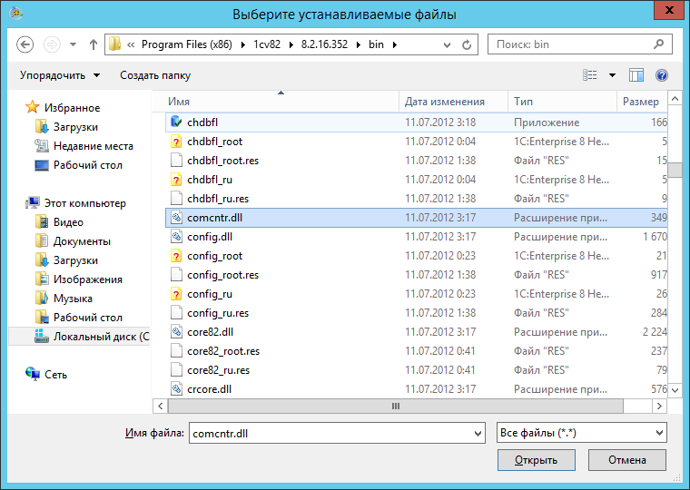
Рисунок 0.24 – Выбор компонента для регистрации
  - Нажать «Далее», «Готово».
  - При успешной установке в папке «Компоненты» появится новый компонент
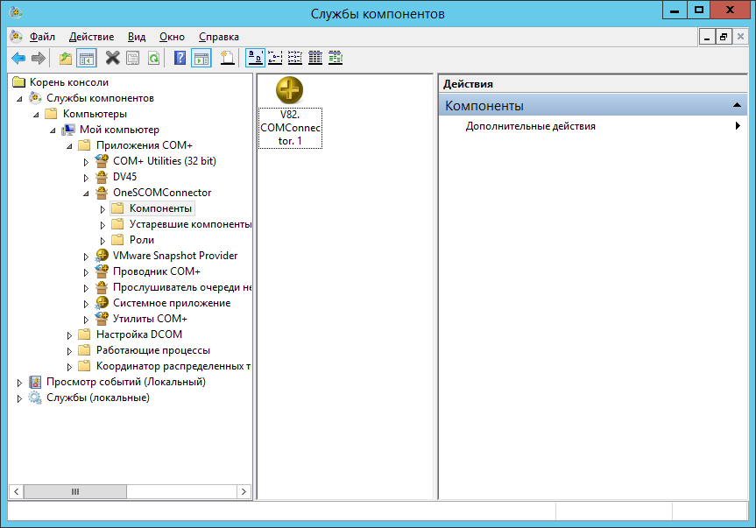
Рисунок 0.25 – Зарегистрированный компонент

Создание и регистрация компонента СОМ+ Docsvision
Перед подключением к серверу Docsvision необходимо создать и зарегистрировать компонент СОМ+:
- Перейти в директорию <Папка Python>\ Lib\site-packages\DiffApp\clients\dv\DLL\<Версия Docsvision>;
- Зарегистрировать библиотеки Docsvisoin, выполнив пакетный файл RegisterDLLs_*.bat с правами администратора. В процессе регистрации необходимо подтверждать успешное выполнение программы (для версии DV_45). По окончанию регистрации будет получено уведомление командной строки о том что библиотека типов зарегистрирована успешно (Рисунок 0.26);
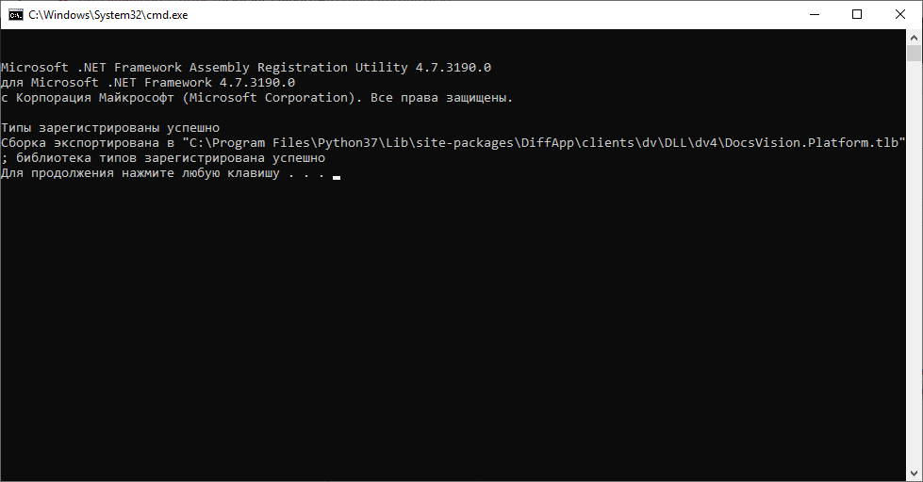
Рисунок 0.26 – Уведомление об успешной регистрации библиотеки типов
- Нажать Enter;
- Зарегистрировать библиотеку DocsVisionConverter, выполнив пакетный файл RegisterConverter_*.bat. По окончанию регистрации будет получено уведомление командной строки о том что библиотека типов зарегистрирована успешно (Рисунок 0.27);
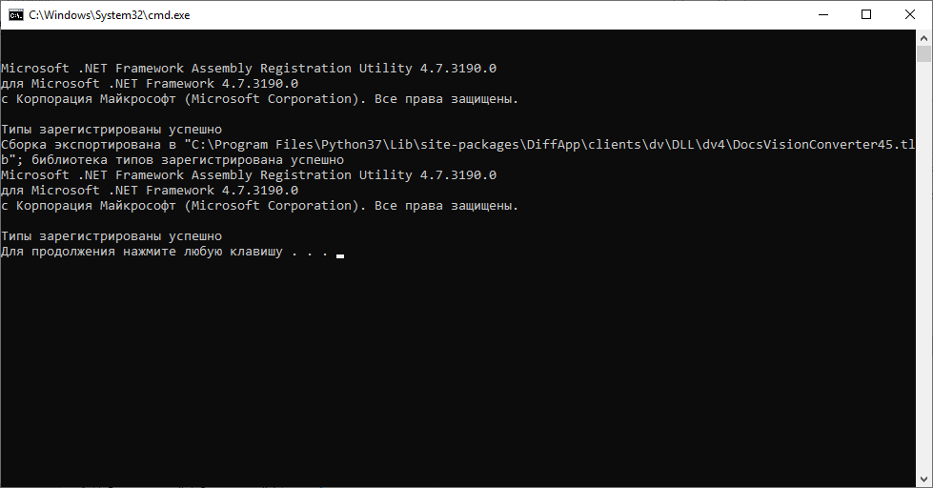
Рисунок 0.27 - Уведомление об успешной регистрации библиотеки типов
- Нажать Enter;
- Создать приложение СОМ+:
  - Открыть оснастку «Службы компонентов» (Win+R → dcomcnfg)
  - Перейти в «Компьютеры» → «Мой компьютер» → «Приложения COM+»
  - Кликом правой кнопки мыши вызвать контекстное меню, нажать «Создать приложение»
  - Откроется окно «Мастер установки приложений COM+»
Рисунок 0.28 – Мастер установки приложений COM+
  - Нажать «Далее»
  - Выбрать «Создать новое приложение»
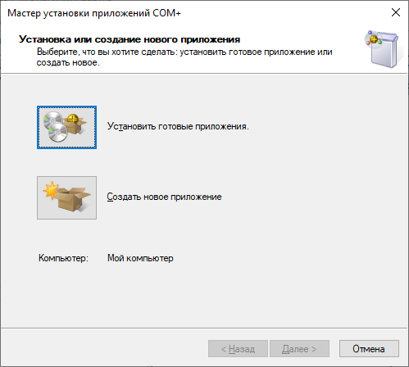
Рисунок 0.29 – Создание нового приложения
  - Ввести название приложение формата Docsvision<Название версии>
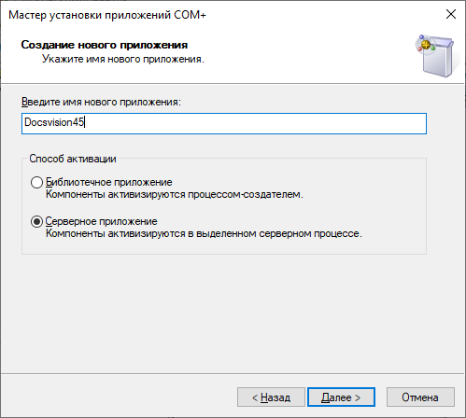
Рисунок 0.30 – Указание названия приложения
  - В качестве пользователя указать сервисную учетную запись Системы, нажать «Далее»;
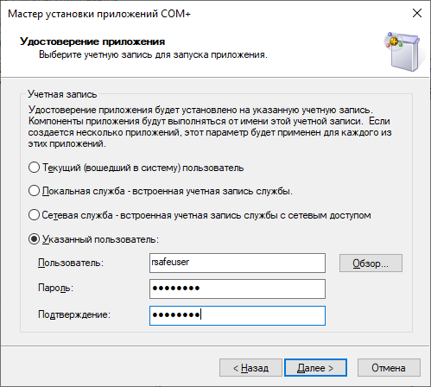
Рисунок 0.31 – Указание учетной записи
  - Далее оставить стандартные настройки, в конце устаовки нажать «Готово»
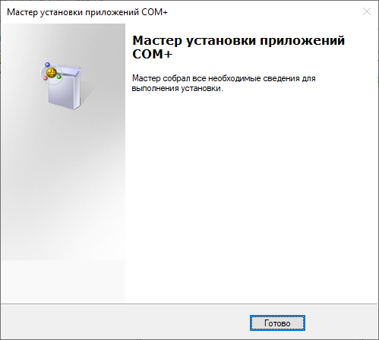
Рисунок 0.32 – Завершение процесса установки приложение
- Создать компонент COM+:
  - Перейти в <Название Приложения COM+> → Компоненты
  - Правой кнопкой мыши вызвать контекстное меню, нажать «Новый документ – Компонент»
  - Откроется мастер установки компонентов COM+, нажать «Далее»
  - Выбрать «Установка новых компонентов»
  - Выбрать устанавливаемый файл, по умолчанию расположение файла - <Папка Python>\ Lib\site-packages\DiffApp\clients\dv\DLL\<Версия Docsvision>\DocsVisionConverter*.tlb
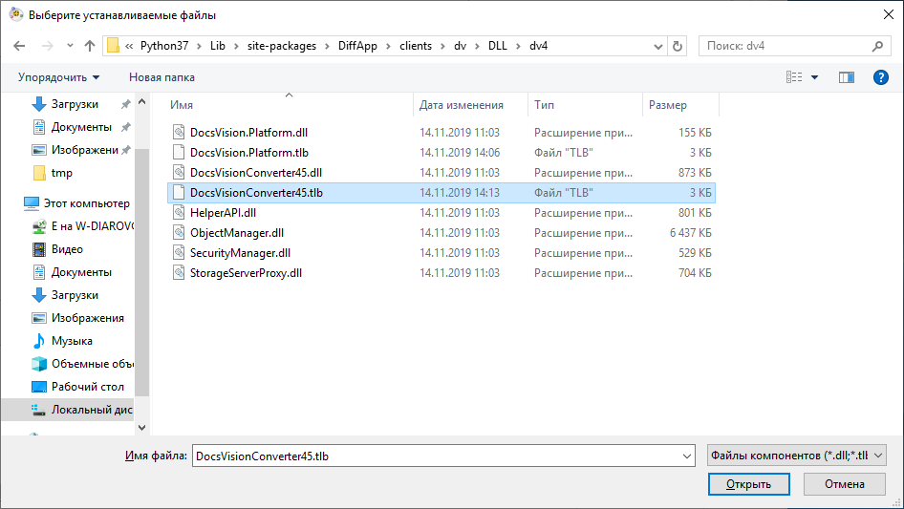
Рисунок 0.33 – Выбор компонента для регистрации
  - Нажать «Далее», «Готово».
  - При успешной установке в папке «Компоненты» появится новый компонент
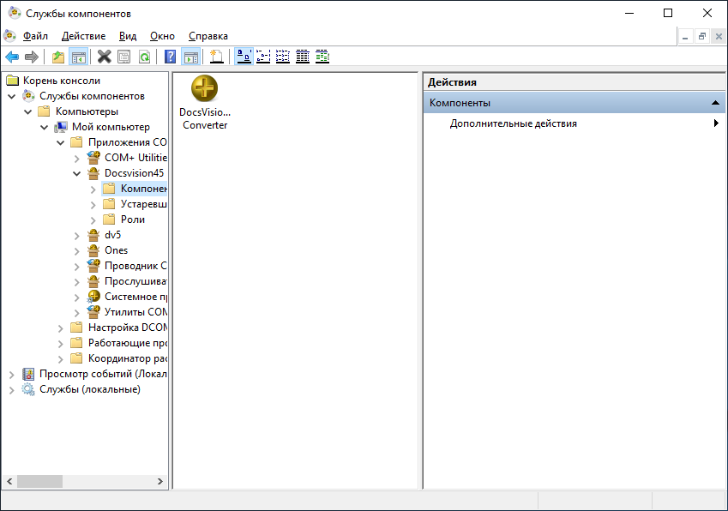
Рисунок 0.34 – Зарегистрированный компонент

Приложение Д
Настройка подключения к MS SQL Traces
(Подписка на логи)
Настройка подключения подписок MS SQL Traces:
- Настройка MS SQL для работы с подписками
- Настройка общей папки для хранения файлов трассировки
- Настройка политики аудита Windows
- Настройка файла «AuditLoginsTraceRunner.ps1»
- Настройка файла «MS SQL_Audit_logins.sql»
- Настройка планировщика заданий Windows
- Включение/Выключение MS SQL Traces на сервере
Перед началом настройки подписок MS SQL Traces, необходимо перейти в папку установщика «Матрица Доступа»: *Путь до папки*/*2.2.x.xxx*/diffapp, скопировать папку “MSSQLTraces” и вставить её в любое удобное место на сервере MS SQL.
Структура содержания папки “MSSQLTraces” (Рисунок Д.1):
- AuditLoginsTraceRunner.ps1 - PowersShell скрипт для автоматического запуска MS SQL Traces;
- AuditLoginsTraceStopper.ps1 – PowerShell скрипт для автоматической остановки MS SQL Traces;
- MS SQL AuditLogins TraceStarter.xml – xml файл для импорта в Windows Task Scheduler (taskschd.msc);
- MSSQL AuditLogins TraceStopper.xml – xml файл для импорта Windows Task Scheduler (taskschd.msc);
- TraceInput (папка с трейсом) MS SQL_Audit_logins.sql – SQL Script, запускающий трассировку;
- StopTrace (папка с MSSQL_Stop_trace) – SQL Script, останавливающий трассировку.
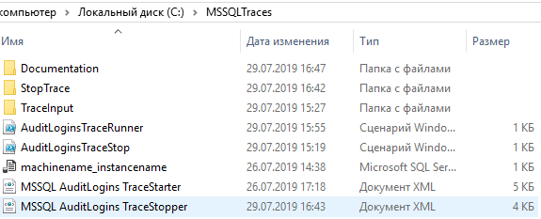
Рисунок Д.1 - Структура/содержание папки “MSSQLTraces”

Настройка MS SQL для работы с подписками
  - Создать базу данных на сервере MS SQL с наименованием: «MatrixAudit» (Обязательно такое наименование, т.к. SQL запросы используют эту базу данных);
  - Создать сервисную учетную запись на сервере MS SQL, например: “matrix_login”
Необходимые настройки, для корректной работы сервисной УЗ:
- Добавить роли на уровне БД для MatrixAudit:
- db_datareader
- db_datawriter
- db_ddladmin
- Добавить permissions (разрешения) на уровне MS SQL Instance:
- Alter trace (Изменение трассировки)
- View any definition (Просмотр любого определения)
- Connect Any Database (Соединение с любой базой данных).
- На сервере MS SQL необходимо выдать роль public для каждой БД.
  - Добавить логин сервисной учетной записи Active Directory (по умолчанию: rsafeuser, необходимо убедиться, что она состоит в группе “Domain Users”) на сервер MS SQL:
- Добавить permission (разрешения) на уровне сервера MS SQL:
- Alter Trace (Изменение трассировки).

Настройка общей папки для хранения файлов трассировки
- Создаем общую папку (Рисунок Д.2):
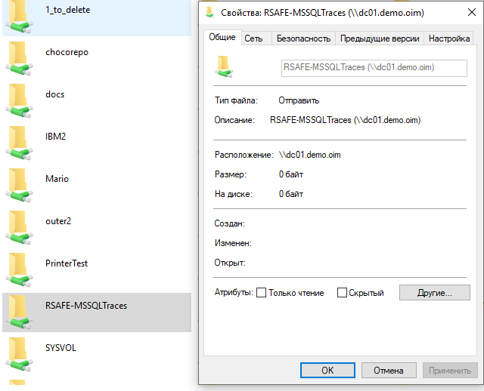
Рисунок Д.2 – Общая папка
- В безопасности добавляем группу «Все» - разрешить Чтение/Запись (Рисунок Д.3), (Рисунок Д.4):
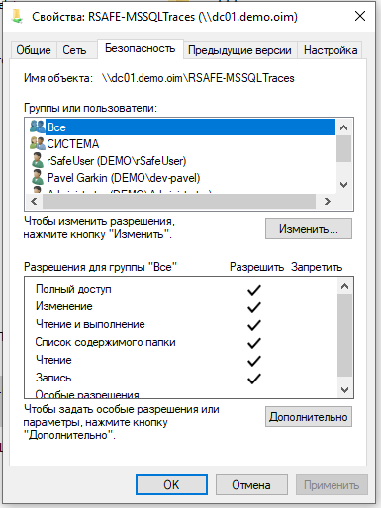
Рисунок Д.3 – Настройка безопасности общей папки
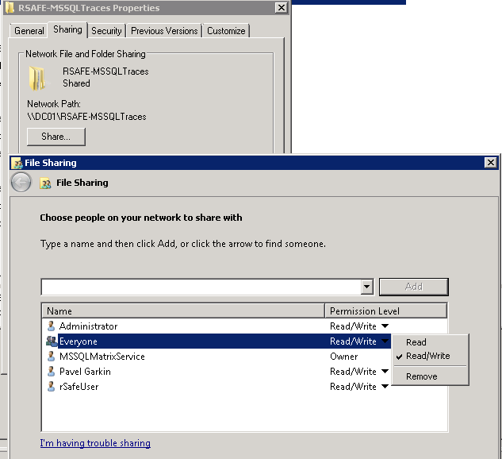
Рисунок Д.4 – Настройка безопасности общей папки
- В созданной общей папке, создаем подпапку с именем сервера MS SQL (MachineName) (Рисунок Д.5):
Данная команда позволит узнать наименование сервера MS SQL: (Рисунок Д.6)
SELECT SERVERPROPERTY('MachineName') as 'MachineName'

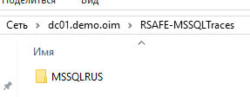
Рисунок Д.5 – Подпапка с наименованием сервера MS SQL (Machine name)

Настройка политики аудита Windows
Для того, чтобы сервисная учетная запись имела возможность запускать задачи в Планировщике заданий (Task Scheduler), необходимо добавить ей роль «Вход в качестве пакетного задания» в Локальной групповой политике, на том сервере, где находится MS SQL Server:
- Открываем Редактор локальной групповой политики: Нажимаем комбинацию клавиш «Win+R», вводим в поиске gpedit.msc, открываем;
- Конфигурация компьютера – Конфигурация Windows – Параметры безопасности – Локальные политики - Назначение прав пользователя - Вход в качестве пакетного задания, необходимо указать сервисную учетную запись (раннее созданного пользователя: ”rSafeUser”);
- Применяем настройки политики: Открываем консоль командной строки – вводим “gpupdate /force” и нажимаем клавишу “Enter”.
- Если необходимо настроить подписку на логи для нескольких серверов, то можно настроить политику на Контроллере домена, для этого необходимо: Создать OU на контроллере домена, добавить в нее компьютеры (Серверы) на которых находится MS SQL Server и добавить в нее Политику Аудита, после чего, выполнить настройку политики в контейнерах OU.

Настройка файла «AuditLoginsTraceRunner.ps1»
Последовательность настройки «AuditLoginsTraceRunner.ps1»:
- Заходим на MS SQL Server
- Запускаем SQL Server Management Studio (cmd\PowerShell: ssms)
- Запускаем 2 TSQL скрипта в MS SQL:
- Вводим команду ниже, для того, чтобы узнать наименование сервера (MachineName): (Рисунок Д.6)
SELECT SERVERPROPERTY('MachineName') as 'MachineName'

- Данная команда позволит узнать «Instance» название MS SQL, есть проверка на NULL (MSSQLSERVER):
SELECT ISNULL(CONVERT(nvarchar(150),SERVERPROPERTY('InstanceName')), 'MSSQLSERVER') as 'InstanceName'

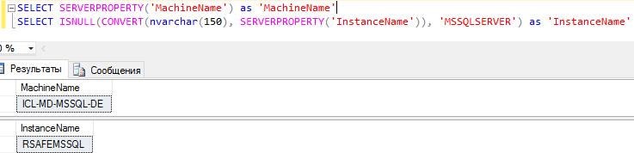
Рисунок Д.6 – Запрос и результат запуска скриптов
- Получили полное наименование «MS SQL Instance». Теперь изменяем файл «AuditLoginsTraceRunner.ps1» (Рисунок Д.7)
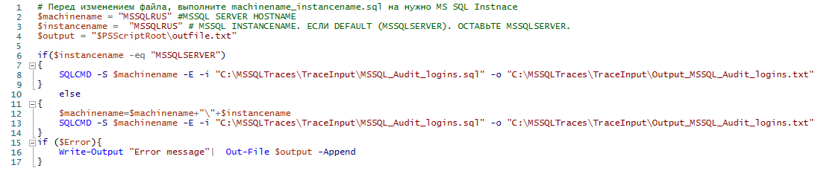
Рисунок Д.7 – Файл «AuditLoginsTraceRunner.ps1»
- Меняем значение “$machinename” на полученное значение из MachineName:
- $machinename= "MSSQLRUS"
- Меняем значение “$instancename” на полученное из InstanceName в нашем случае будет RSAFEMSSQL.
- $instancename = " RSAFEMSSQL"
- Трассировка создается из директории указанных в флаге –I (input), -o(output).
Если трассировки лежат в другой директории, поменяйте в «SQLCMD –I *путь до TraceInput\MS SQL_Audit_logins.sql* -o» то же самое. Меняем в двух местах.

Настройка файла «MSSQL_Audit_logins.sql»
Открываем и изменяем файл «MSSQL_Audit_logins.sql», меняем название сервера (на котором находится папка общего доступа, которую создавали раннее), например:
- set @shareserver = 'dc01.demo.oim' – Вместо «dc01.demo.oim» подставляем название сервера;
Далее, нужно изменить название общей папки (в которой находится подпапка с именем MS SQL), например:
- @sharefolder = 'RSAFE-MSSQLTraces' – Вместо «RSAFE-MSSQLTraces» подставляем название общей папки (Рисунок Д.8);
Рисунок Д.8 – Пример заполнения «@shareserver» и «@sharefolder»

Настройка планировщика заданий Windows
Настройка планировщика заданий выполняется на сервере MS SQL
    - Настройка задачи “TraceRunner” (Запуск трассировки)
- Переходим в «Планировщик заданий», ПКМ на «Библиотека планировщика заданий», нажимаем «Импортировать задачу» (Рисунок Д.9), выбираем «Matrix MS SQL AuditLogins TraceRunner.xml», после того как импортировали, появится задача «Matrix MS SQL AuditLogins TraceRunner».
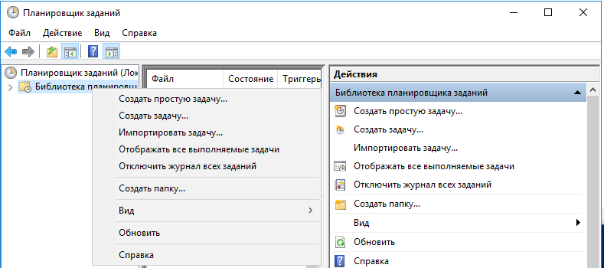
Рисунок Д.9 – Импортирование задачи в Планировщике заданий
- Выбираем созданную задачу, вызываем контекстное меню – Свойства, Добавляем сервисную учетную запись Active Directory (по умолчанию: rsafeuser), которая будет запускать задачу, включаем «Выполнить с наивысшими правами» и «Выполнять для всех пользователей» (Рисунок Д.10).
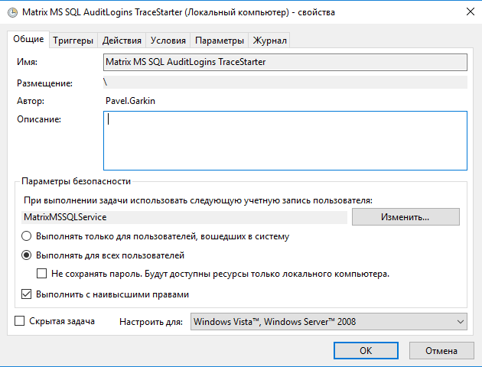
Рисунок Д.10 – Добавление сервисной учетной записи для запуска задачи
- Переходим в «Триггеры», нажимаем «Изменить»
- В источнике выбираем «MS SQL$(INSTANCENAME)» - наименование, которое получили с InstanceName (Рисунок Д.11).
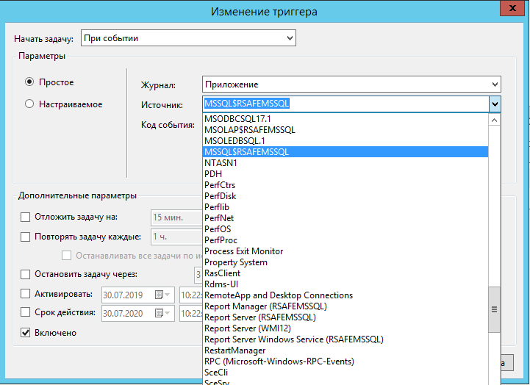
Рисунок Д.11 – Выбор Instance сервера в источнике
- Если «MS SQL Instance» по умолчанию (MSSQLSERVER), выбрать «MSSQLSERVER» (Рисунок Д.12):
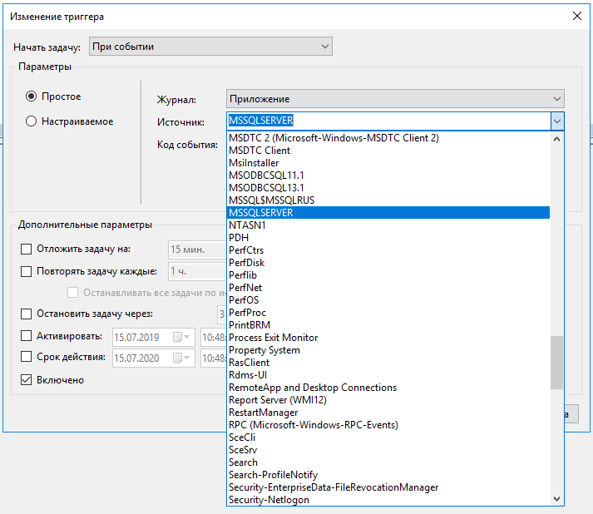
Рисунок Д.12 – Выбор «MS SQL Instance» сервера по умолчанию в источнике
- Код события указать «3408» - запуск «MS SQL Instnace». (Рисунок Д.13)
- Необходимо еще раз добавить «MSSQL$(INSTANCENAME)» с кодом события «19031» - остановка «MS SQL Traces». (Рисунок Д.13)
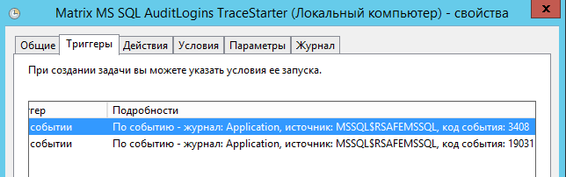
Рисунок Д.13 – Финальный вид триггеров
- Далее, заходим в «Действия», проверяем, чтобы был указан путь до Windows PowerShell: C:\Windows\System32\WindowsPowerShell\v1.0\powershell.exe
- В аргументах указываем путь до PowerShell скрипта AuditLoginsTraceRunner.ps1 -file (пример: "C:\MSSQLTraces\AuditLoginsTraceRunner.ps1")
- Указываем путь до рабочей папки (Папка MS SQLTraces) (Рисунок Д.14)
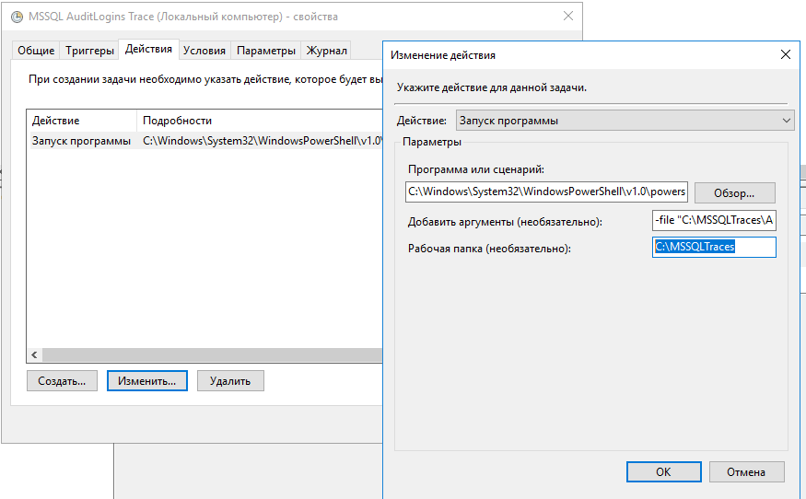
Рисунок Д.14 – Настройка аргументов и пути
- Как все применили, нажимаем «ОК»;
- Запускаем задачу.
Если задача запустилась успешно, то в папке «/MSSQLTraces/TraceInput» появится файл «Output_MSSQL_Audit_logins.txt»
В файле C:\MSSQLTraces\TraceInput\Output_MSSQL_Audit_logins.txt, не должно быть ошибок, если они есть, то сначала исправьте их. В основном, ошибка возникает из-за того, что не удается создать файл в директории.
    - Настройка задачи “TraceStopper” (Остановка трассировки)
- Переходим в «Планировщик заданий»;
- Импортируем задачу «Matrix MS SQL AuditLogins TraceStopper.xls», также, как делали с “TraceRunner”;
- Переходим в «Триггеры», проверяем, что в расписании стоит: «Ежедневно» в 00:05. (Рисунок Д.15);
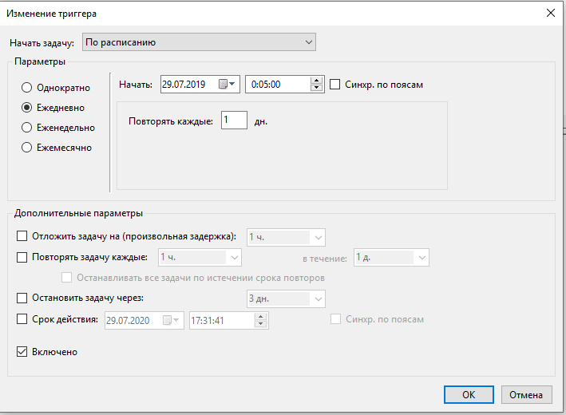
Рисунок Д.15 – Расписание «Matrix MS SQL AuditLogins TraceStopper»
- Далее, заходим в «Действия», проверяем, чтобы был указан путь до Windows PowerShell: C:\Windows\System32\WindowsPowerShell\v1.0\powershell.exe;
- В аргументах указываем путь до PowerShell скрипта AuditLoginsTraceStopper.ps1 - file (пример: "C:\MSSQLTraces\AuditLoginsTraceStopper.ps1");
- Выполнять задачу не нужно, иначе она остановит MS SQL Trace, а задача «Matrix MS SQL AuditLogins TraceStarter» запустит снова, т.к. указан триггер «19031», главное, чтобы задача не была в отключенном состоянии.

Включение/Выключение «MS SQL Traces» на сервере
    - Выключение «MS SQL Trace»
Для того, чтобы отключить «Trace» на сервере MS SQL, необходимо:
- В Планировщике заданий отключить задачу «Matrix MS SQL AuditLogins TraceStarter» (Рисунок Д.16)
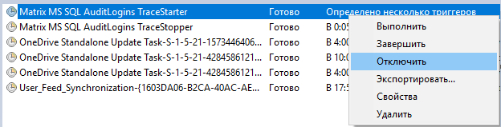
Рисунок Д.16 – Отключение «Matrix MS SQL AuditLogins TraceStarter»
- В Планировщике заданий запустить задачу «Matrix MS SQL AuditLogins TraceStopper» (Рисунок Д.17)
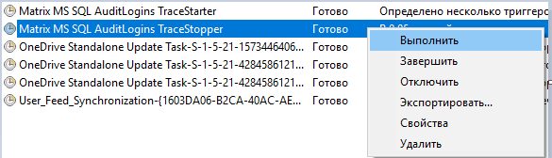
Рисунок Д.17 – Запуск «MS SQL Trace»
    - Включение MS SQL Trace (После отключения)
Для того, чтобы обратно запустить MS SQL Trace, необходимо:
- Провести синхронизацию в Системе (Матрица Доступа) с ресурсом MS SQL (обязательно)
- В Планировщике заданий включить и выполнить задачу «MS SQL AuditLogins Trace» (Рисунок Д.18), (Рисунок Д.19)
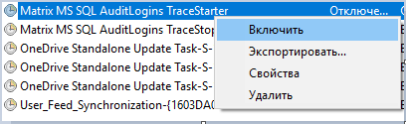
Рисунок Д.18 – Включение задачи «TraceStarter»

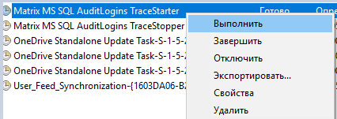
Рисунок Д.19 – Запуск задачи «TraceStarter»

Настройка подключения к журналу событий Windows описана в Приложение А
Настройка подключения к журналу событий Windows описана в Приложение Б
Название СОМ – компонент зависит от установленной версии 1С, используемой в компании. Версию необходимо уточнять у админимтратора 1С.
Инструкция по настройке MS SQL Traces приведена в Приложении Д
Расписание настраивается в формате Cron
В таблице представленны только наиболее часто использующиеся символы. Система поодерживает все существующие символы формата Cron.

